www.jbcursos.net

Extraído do Manual Refrigeração e Ar condicionado do Ministério do Meio Ambiente.
Características de sistemas de refrigeração em condições seladas.

Índice
Prefácio | 8
1. Noções básicas de refrigeração | 10
2. Finalidade e função dos principais componentes | 13
2.1. Compressor | 13
2.2. Condensador | 13
2.3. Tanque de líquido | 13
2.4. Válvula de expansão | 15
2.5. Evaporador | 18

3. Finalidade e função dos diferentes componentes auxiliares | 18
3.1. Válvula solenoide | 18
3.2. Filtro secador | 21
3.3. Filtro Y (“Strainer”) com núcleo removível para tubos de fluido frigorífico líquido | 24
3.4. Visor de líquido | 24
3.5. Acumulador de líquido | 26
3.6. Separador de óleo | 28
3.7. Redutor de ruído (mufla) de descarga | 29
3.8. Válvula de segurança (dispositivo de alívio de pressão) | 31
3.9. Válvula de serviço (rotalock) | 32
3.10. Válvula de esfera | 33
3.11. Válvulas Schrader (para pontos de serviço) | 34
3.12. Válvula de serviço com fuso (válvula de retenção)
como substituta da válvula Schrader | 36

4. Finalidade e função de diferentes tubos de transferência de fluido

frigorífico | 37
4.1. Tubo de descarga | 37
4.2. Tubo de condensação | 37
4.3. Tubo de líquido | 37
4.4. Tubo de sucção | 37
4.5. Tubo de injeção | 38
4.6. Tubos de gás quente (tubos de gás frio) | 39
4.7. Mangueiras flexíveis/eliminadores de vibração | 41
4.8. Amortecedor de vibração | 42

5. Preparação da tubulação 43

6. Instalação de tubos de transferência de fluido frigorífico | 44
6.1. Selecionando o material dos tubos de transferência de fluido frigorífico | 45
6.2. Conexões de juntas de compressão | 48
6.3. Propriedades do tubo de cobre | 49
7. Encaminhamento e suporte de tubos de transferência de fluido
frigorífico | 51
7.1. Considerações gerais sobre o encaminhamento de tubos | 52
7.2. Encaminhamento subterrâneo de tubos | 53
8. Brasagem de tubos de transferência de fluido frigorífico | 54
8.1. Brasagem com gás inerte (gás protetor) | 55
8.2. Seleção de uma liga de brasagem adequada | 56
9. Isolamento da tubulação | 56
9.1. Isolamento térmico | 56
9.2. Barreira de umidade | 56
9.3. Instalação do isolamento | 57
10. Suporte e fixação do tubo | 59

Prefácio

A contenção de fluido frigorífico é uma prioridade para todos que projetam, constroem, usam ou realizam a manutenção de sistemas de refrigeração e ar condicionado. A indústria de refrigeração e ar condicionado (RAC) e, obviamente, os usuários finais estão cada vez mais cientes dos impactos ambientais de tais sistemas:

- O impacto direto, que ocorre devido ao vazamento de fluidos frigoríficos para a atmosfera. Isso pode provocar a destruição da camada de ozônio e aquecimento global, por meio do efeito estufa;

- O impacto indireto, proveniente do consumo de energia elétrica pelos sistemas de refrigeração e de ar condicionado, levando a emissões de CO2 que contribuem para o aquecimento global.


Se o fluido frigorífico estiver confinado em um sistema, seu impacto ambiental será desprezível

- e calculável por meio de suas propriedades termodinâmicas. Se o fluido frigorífico vazar para a atmosfera, escapando por pontos frágeis do circuito de refrigeração ou durante os serviços de manutenção e reparos, sua contribuição para o aquecimento global e destruição da camada de ozônio será significativa. Devido a esse problema, são exigidas melhorias a fim de minimizar os riscos ambientais e os riscos associados ao uso (operação) e manuseio (serviço e manutenção) de instalações e equipamentos RAC:

  - Projetar “sistemas em condições seladas” é uma condição fundamental de projeto e da instalação. Por exemplo, as conexões mecânicas devem ser evitadas, sendo substituídas pelas conexões brasadas;

  - Escolher fluidos frigoríficos com potencial de destruição do ozônio (PDO) igual a zero;

  - Escolher fluidos frigoríficos com baixo impacto para o sistema climático global, ou seja, baixo potencial de aquecimento global (GWP);

- Selecionar componentes para o circuito de fluido frigorífico, com design e qualidade apropriada, que reduza o potencial de vazamentos;

- Projetar sistemas de RAC com carga de fluido frigorífico reduzida. Isso é geralmente alcançado com a utilização de tubos de transferência de fluido frigorífico dimensionados com precisão, ou seja, com o menor comprimento possível. Trocadores de calor e tanques de líquidos devem ser otimizados conforme os requisitos do sistema. As distâncias entre a sala de máquina (ex. da unidade condensadora) e o local refrigerado (carga térmica de refrigeração) devem ser reduzidas. O uso de um sistema de refrigeração de transferência de calor indireta pode reduzir a quantidade aplicada de fluido frigorífico. Esse sistema também é conhecido como “Secondary Loop Systems”.

- O projeto do sistema ou de partes dele (por exemplo, compressor, ventiladores e válvulas) deve contemplar a minimização da geração e transmissão de vibrações e seus efeitos, já que isso pode resultar na falha de componentes e em vazamentos;

- No projeto, deve-se levar em consideração a localização dos componentes e das válvulas do circuito de refrigeração, considerando que esses elementos trabalham com altas pressões, temperaturas e vibrações;

- Alguns fluidos frigoríficos demandam atenção especial devido às altas pressões de trabalho (por exemplo: R-410A, R-32, R-744);

- Para fluidos frigoríficos inflamáveis é essencial adotar medidas de segurança específicas no projeto, na instalação, no serviço e na manutenção do sistema (por exemplo: R-290, R-600a, R-32);

- Deve-se exigir que todos os engenheiros e técnicos responsáveis adotem as boas práticas na refrigeração durante os procedimentos de instalação e manutenção;

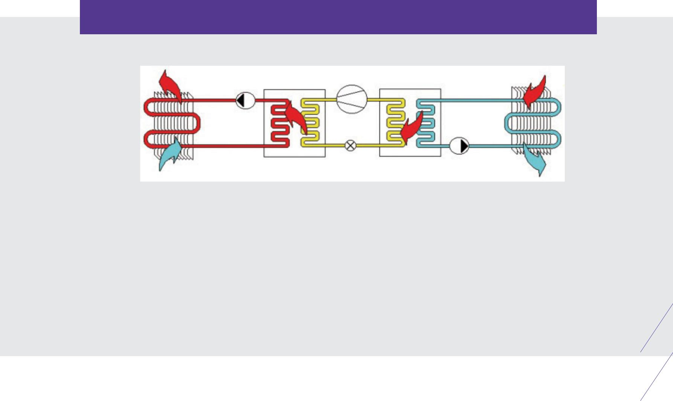

Secondary Loop Systems

Circuito de Resfriamento Circuito de Refrigeração Circuito de Refrigeração
com Água Secundário

Transferência de
Calor para Ambiente Externo | Local Refrigerado

Figura 1: “Secondary Loop Systems”.

“Secondary Loop Systems” são freqüentemente usados na refrigeração industrial e na refrigeração de conforto comercial, e são projetados como um “sistema de transferência com salmoura ou com água gelada”. O uso mais comum ocorre quando há um grande número de locais refrigerados distribuídos em um edifício. O sistema de refrigeração fica centralizado em uma sala de máquinas. O sistema de transferência de calor é realizado com o uso de trocadores de calor intermediários, sendo um circuito para o chamado “fluido frigorífico secundário” e outro com água para resfriamento.

- Deve-se dar especial atenção para a detecção eficiente de vazamentos e para o recolhimento, reciclagem, regeneração e destruição de fluidos frigoríficos inservíveis;

- A seleção e a precisão nos ajustes dos sistemas de controle, dispositivos de segurança e de monitoramento são fatores cruciais para uma operação energicamente eficiente e segura;

- Existem diversas normas que oferecem orientação sobre questões relacionadas ao projeto do sistema, funcionalidades de segurança, contenção de fluido frigorífico, limitação de carga, instalação e manutenção (por exemplo: EN 378, ISO 5149, 60335-2-40);

- Reduzir a necessidade de refrigeração dos sistemas ou equipamentos de RAC, aprimorando as medidas de projeto (por exemplo: isolamento, seleção de componentes, carga

otimizada, etc.) e mantendo o sistema dentro das melhores condições operacionais possíveis (por exemplo: uma pressão/temperatura de evaporação mais alta possível e uma pressão/temperatura de condensação mais baixa possível).

Este guia sobre controle de vazamento de fluidos frigoríficos faz parte das ações do Programa Brasileiro de Eliminação dos HCFCs (PBH) e tem como objetivo aumentar a conscientização sobre a importância de sua redução. Este guia visa responder as seguintes questões: Qual a natureza dos vazamentos de fluido frigorífico? Que problemas podem causar? O que pode ser feito, por meio das boas práticas na refrigeração e nos projetos de engenharia, para reduzir ou eliminar a probabilidade de sua ocorrência? Como mensurar os vazamentos?

NOÇÕES BÁSICAS DE REFRIGERAÇÃO

A refrigeração usa um ciclo termodinâmico, também conhecido como ciclo de compressão
de vapor, onde o fluido frigorífico realiza a transferência de calor como fluido de operação.
O fluido absorve o calor rejeitado do local a ser resfriado (por exemplo: ar, água, salmoura,
comida) e cria o efeito de refrigeração.Mais adiante no processo, o calor admitido é
rejeitado ao se utilizar de uma fonte de resfriamento, que é geralmente o ar ou a água. O fluido
frigorífico passa por mudanças de estado de líquido para vapor e de vapor para líquido,
através de sua circulação pelo sistema. O fluido frigorífico líquido absorve o calor no evaporador
do sistema e, ao fazê-lo, evapora. O vapor de fluido frigorífico é, então, comprimido
pelo compressor do sistema (aumentando a pressão e a temperatura), transferido para
o condensador, onde o calor anteriormente absorvido é rejeitado, e, ao fazê-lo, o fluido é
liquefeito novamente. A pressão dentro do circuito de fluido frigorífico
é determinada e depende dos seguintes fatores:
1º) Da capacidade de bombeamento do compressor (volume deslocado);
2º) Do tamanho da superfície dos trocadores de calor do evaporador e condensador;
3º) Das temperaturas e da vazão de resfriamento (no condensador) e do local refrigerado
(no evaporador).
Trabalhando dentro do trocador de calor (condensador ou evaporador), o fluido frigorífico
está disponível como mistura equacionada de líquido e vapor, tendo uma relação de pressão
e temperatura definida, que também é descrita como propriedade de saturação (consultar Figura 2).

Conseqüentemente, para a seleção do tipo de fluido frigorífico a ser usado, a relação de
pressão/temperatura de saturação é um fator importante. Geralmente, um fluido frigorífico é
selecionado de forma que realize pressões dentro de limites mínimo/máximo especificados,
necessários para temperaturas de evaporação e de condensação controladas. Seguindo isso:
1º) A pressão dentro do evaporador não deve atingir valores abaixo da pressão atmosférica
em condições de operação normais;
2º) A pressão de condensação deve ser geralmente limitada a cerca de 25 bar/manométrica
(363 PSI). Contudo, fluidos frigoríficos, como HFC (R-410A e R-32), que trabalham com pressões
cerca de 30% maiores, levam a exigência de maior resistência, de confiabilidade e de precauções
de segurança para os sistemas de RAC pelos profissionais de serviço e manutenção.
Outra questão importante sobre o fluido frigorífico a ser selecionado é o desempenho de transferência
de calor latente específico (latente vem da palavra em Latim latere, que significa “estar
oculto”). Um exemplo comum é o valor latente necessário para se modificar o estado físico da
matéria, ou seja, a transição de fase, como o derretimento do gelo ou a evaporação da água. Para
atingir o mesmo efeito de refrigeração, os fluidos frigoríficos com calor latente maiores requerem
um fluxo de massa menor do sistema do que aqueles com um calor latente menor.
Um ciclo de refrigeração de compressão de vapor de uma aplicação de RAC comercial (explicada
aqui por meio de exemplos) pode consistir nos componentes listados na Figura 2, com designação
dos componentes descritos na Tabela 1.

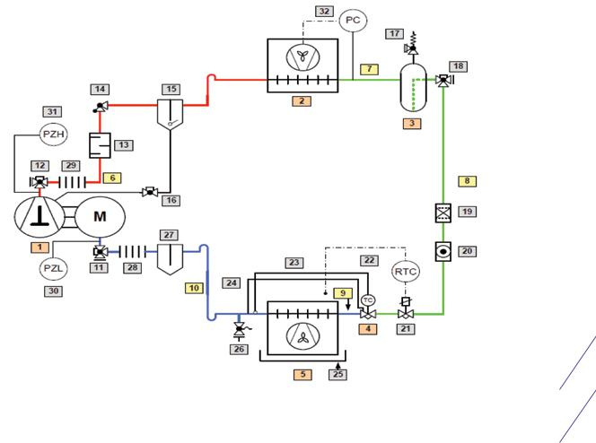

Figura 2: Diagrama de fluxo do fluido frigorífico e componentes do circuito de refrigeração
(conforme EN1861).

Tabela 1: Designação dos componentes – Diagrama de fluxo do fluido frigorífico.
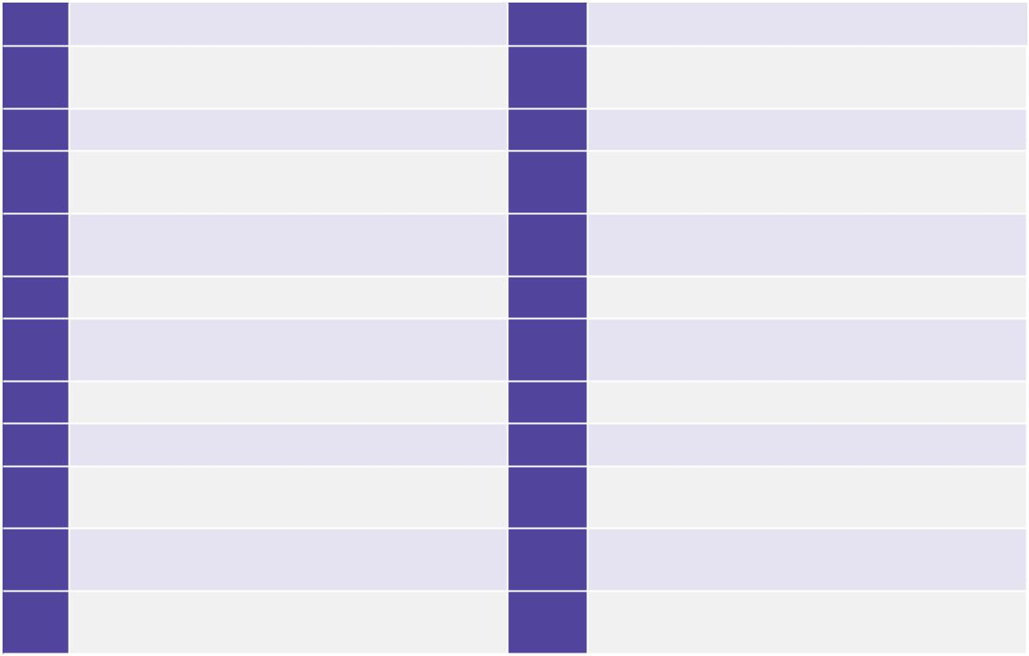

1 | Compressor semi-hermético |  | 13 |  | Redutor de ruído de descarga (mufla)
2 | Condensador resfriado a ar |  | 14 |  | Válvula de bloqueio com ponto para serviço
2 |  |  |  |  | (tubo do tanque de líquido)
3 | Tanque de líquido |  | 15 |  | Separador de óleo
4 | Válvula de expansão termostática VET |  | 16 |  | Tubo de retorno de óleo com válvula de
4 |  |  |  |  | bloqueio
5 | Evaporador com ar forçado |  | 17 |  | Válvula de segurança (dispositivo de alívio
5 |  |  |  |  | de pressão)
6 | Tubo de descarga |  | 18 |  | Filtro secador
7 | Tubo de condensação |  | 19 |  | Bulbo de temperatura da VET com tubo
7 |  |  |  |  | capilar
8 | Tubo de líquidos |  | 20 |  | Visor de líquido com indicador de umidade
9 | Tubo de injeção |  | 21 |  | Válvula solenoide
10 | Tubo de sucção |  | 22 |  | Controlador de temperatura da sala RTC
10 |  |  |  |  | (”Room Temperature Control”)
11 | Válvula de bloqueio com ponto |  | 23 |  | Bulbo de temperatura da VET
11 | para serviço (LP) |  |  |  | com tubo capilar
12 | Válvula de bloqueio com ponto |  | 24 |  | Tubo de equalização da pressão
12 | para serviço (LP) |  |  |  | externa da VET
 |  | 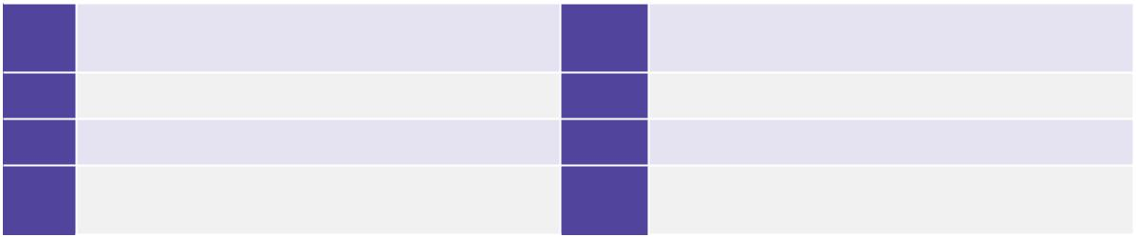  Bandeja de condensado do evaporador |  | 29 |  | Amortecedor de vibração do tubo de descarga
 |  | Ponto de acesso para serviço (¼” SAE) |  | 30 |  | Pressostato de baixa pressão
 |  | Acumulador de líquido (sucção) |  | 31 |  | Pressostato de alta pressão
 |  | Amortecedor de vibração |  | 32 |  | Controle de velocidade do ventilador do
 |  | do tubo de sucção |  |  |  | condensador

 | Conforme mostrado na Figura 2, podemos |  | transportam o fluido frigorífico, mas também
 | identificar cinco principais componentes de |  | o óleo. Esse óleo serve para lubrificar todas as
 | um circuito de fluido frigorífico: |  | partes deslizantes e giratórias do compressor e
 | 1. | Compressor; | passa através de todo o circuito de refrigeração,
 | 2. | Condensador; | junto com o fluido frigorífico.
 | 3. | Tanque de líquido;
 | 4. | Válvula de expansão; | Os óleos usados com fluidos frigoríficos HC,
 | 5. | Evaporador. | HFC e HCFC são completamente dissolvidos
 |  |  | no fluido líquido nas pressões e temperaturas
 | Os componentes principais de um circuito de |  | no lado de alta pressão. O transporte do fluido
 | fluido frigorífico são interconectados por várias |  | frigorífico líquido assegura simultaneamente
 | seções de tubulação. Esses tubos podem ser |  | que o óleo seja transportado e não permaneça
 | divididos em vários tipos com base nas pressões, |  | em nenhuma seção ou componente do sistema.
 | temperaturas e condições do fluido frigorífico
 | em circulação: |  | Os sistemas podem ser divididos em um lado de
 | 1. | Tubo de descarga; | alta pressão (HP) e outro de baixa pressão (LP),
 | 2. | Tubo de condensação; | conforme Figura 3. A área entre o compressor
 | 3. | Tubo de líquidos; | e a válvula de expansão é referida como o lado
 | 4. | Tubo de injeção; | HP. A área entre a válvula de expansão e o
 | 5. | Tubo de sucção. | compressor, por outro lado, é referida como o lado LP.
 |  |  | Os diferentes tipos de tubos de transferência
 | Os tubos de transferência de fluido frigorífico |  | de fluido frigorífico também são apresentados
 | de um sistema de refrigeração não apenas |  | na figura.

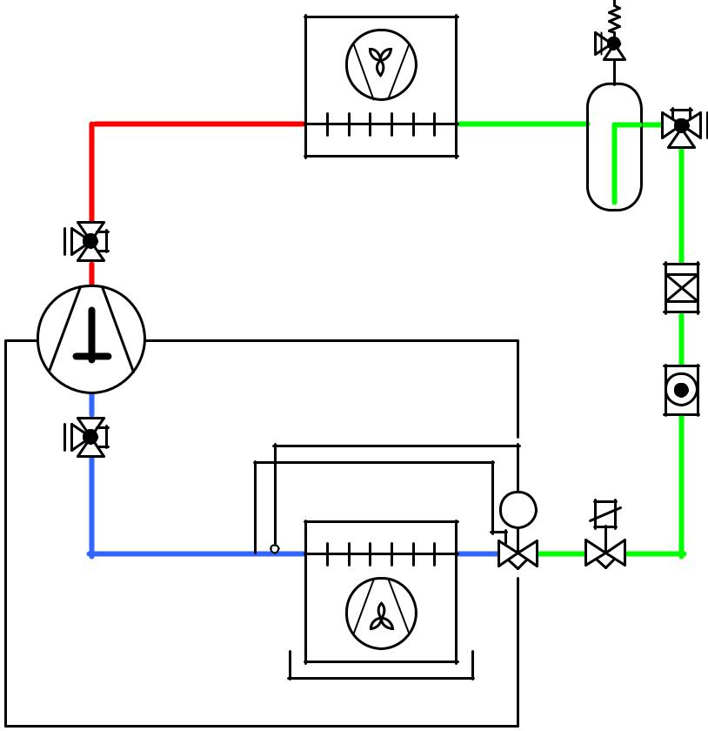

Lado de alta pressão
- HP -

TC

Lado de baixa pressão
- LP -

Figura 3: Identificação dos lados de alta pressão e de baixa pressão do circuito de refrigeração.

2. Finalidade

2.2. Condensador

e função dos principais componentes

2.1. Compressor

O compressor é uma bomba de compressão de vapor que usa pistões ou outros métodos para comprimir o fluido frigorífico recebido do evaporador e enviá-lo para o condensador. A compatibilidade entre o fluido frigorífico e o óleo de lubrificação do compressor é crítica para o sucesso de sistemas de RAC.

Comentários sobre a instalação

Para evitar a amplificação de vibrações do compressor, este deve ser montado conforme as recomendações do fabricante. Isso é muito importante principalmente para instalações de múltiplos compressores.

O condensador é um trocador de calor que remove o calor de um gás quente comprimido e o transfere para um fluido de resfriamento, conseqüentemente realizando a condensação do fluido frigorífico. O fluido de resfriamento pode ser ar, água ou salmoura.

2.3. Tanque de
líquido

Para sistemas de ar condicionado comerciais ou maiores, a capacidade de refrigeração diminui significativamente se o fluido frigorífico líquido contiver bolhas de vapor antes do dispositivo de expansão. A fim de evitar isso, o fluido frigorífico deve ser sub-resfriado em alguns graus, ou o vapor de fluido frigorífico deve ser separado do fluido frigorífico líquido em um tanque de líquido.

 | Em plantas de refrigeração com condições | toda a carga do sistema, quando o fluido estiver
 | variadas de operação, por exemplo, diferentes | sendo recolhido, e ainda possua espaço remanescente
 | temperaturas de evaporação e velocidades | de 20% para a expansão do fluido frigorífico
 | diferentes do compressor, a carga de fluido | líquido, caso a temperatura aumente.
 | frigorífico no evaporador pode mudar muito | Se o recolhimento não for necessário, o tanque
 | em certas circunstâncias. Isto acontece | de líquido pode ser dimensionado com base em
 | principalmente no caso de válvulas de | um vaso de expansão.
 | expansão, com uma curva característica plana,
 | por exemplo, válvulas com MOP, pois neste | Na prática, os sistemas de refrigeração às vezes
 | caso a carga do evaporador depende da válvula. | contêm uma quantidade de fluido frigorífico
 |  | muito acima do que é necessário em um tanque
 | Qualquer fluido frigorífico no evaporador, que | de líquido para atender as variadas cargas de
 | não seja necessário, deve ser armazenado no | refrigeração. Isso pode levar a perda excessiva
 | lado de alta pressão. Essa situação também exige | de fluido frigorífico em caso de vazamento severo.
 | o uso de um tanque de líquido de alta pressão. | Vazamentos menores podem passar despercebidos
 | Os tanques de líquido oferecem um local | até que a carga de fluido frigorífico “reserva”
 | para se armazenar o fluido frigorífico quando | tenha sido dissipada.
 | o sistema necessita de um recolhimento para a
 | realização de um serviço. | Com a instalação do sistema, a equipe de
 |  | comissionamento deve estar informada sobre
 | Quando um tanque de líquido é instalado, o sub | a carga exata de fluido frigorífico, para evitar
 | resfriamento só é possível com a instalação de | sobrecarregar o sistema. A quantidade da
 | uma superfície adicional de sub-resfriamento | carga deve ser rotulada no sistema, porque
 | no condensador. | é importante para as atividades de serviço e
 |  | manutenção.
 | Sistemas que usam tubos capilares como dispo-
 | sitivo de expansão não precisam de tanques de | Os tanques de líquidos (Imagens 1 e 2) possuem
 | líquidos, porque o tipo de dispositivo de expan- | válvulas de alívio de segurança e/ou plugues
 | são não modula o fluxo. Assim, não é necessária | fusíveis para liberar o fluido frigorífico em caso
 | uma reserva de fluido frigorífico, porque não | de excesso de temperatura/pressão. Alguns
 | haverá um acréscimo na vazão. | tanques de líquido também incorporam um
 |  | visor de líquido ou válvula de serviço no lado de
 | Para minimizar a carga de fluido frigorífico em | alta pressão. Sensores de nível de líquido estão
 | um sistema, os tanques de líquidos não devem | disponíveis no mercado. Válvulas no tanque
 | ser superdimensionados. O dimensionamento | de líquido (entrada e/ou saída) devem possuir
 | do recipiente deve garantir que este suporte | conexões para instalação por brasagem.

Entrada Saída Entrada
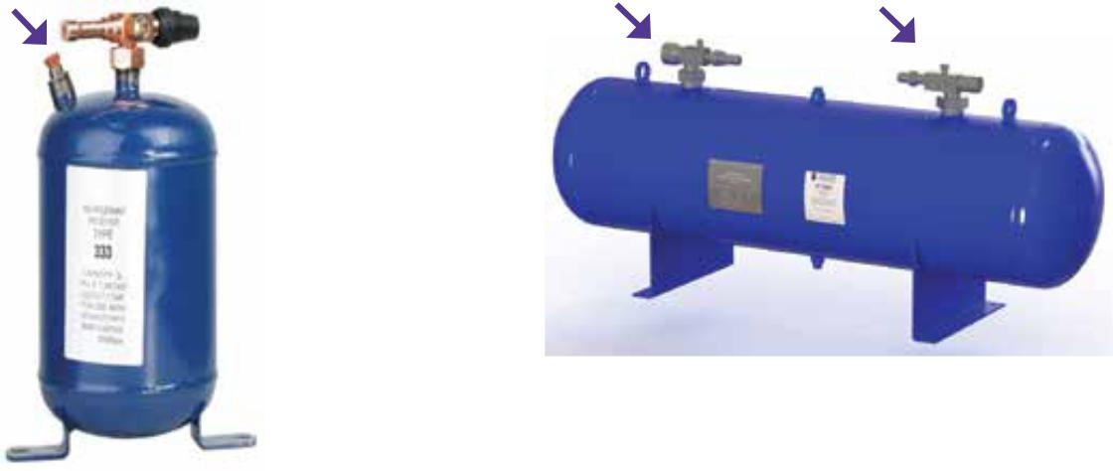

Imagem 1: Tanque de líquido Vertical.

Imagem 2: Tanque de líquido Horizontal

(Fonte: Henry Technologies).

2.4. Válvula de expansão

e a capacidade do sistema de RAC determina o tamanho desse dispositivo.

Após o condensador, o fluido frigorífico líquido
com alta pressão e temperatura sub-resfriada | Válvulas de expansão termostáticas (VETs)
é encaminhado para o dispositivo de | devem ser projetadas para instalação brasada
expansão. Esse dispositivo restringe o fluxo | (Imagens 3 e 4), para minimizar as conexões
forçando o fluido frigorífico através de um | flangeadas do circuito de fluido frigorífico. É
pequeno orifício, o que faz com que a pressão no | bastante importante estar ciente que a válvula
evaporador caia. | está sujeita a estresse térmico, como contração
 | e expansão devido à sua operação (tornando-se
A pressão/temperatura do líquido expandido | fria quando ela estiver em operação e tornando-se
cai para a pressão/temperatura de saturação do | quente quando o sistema de refrigeração
evaporador. Esse processo de expansão resulta | está desligado). Existe o risco de que as conexões
na formação de vapor. O fluido frigorífico usado | flangeadas criem folgas e vazamentos.
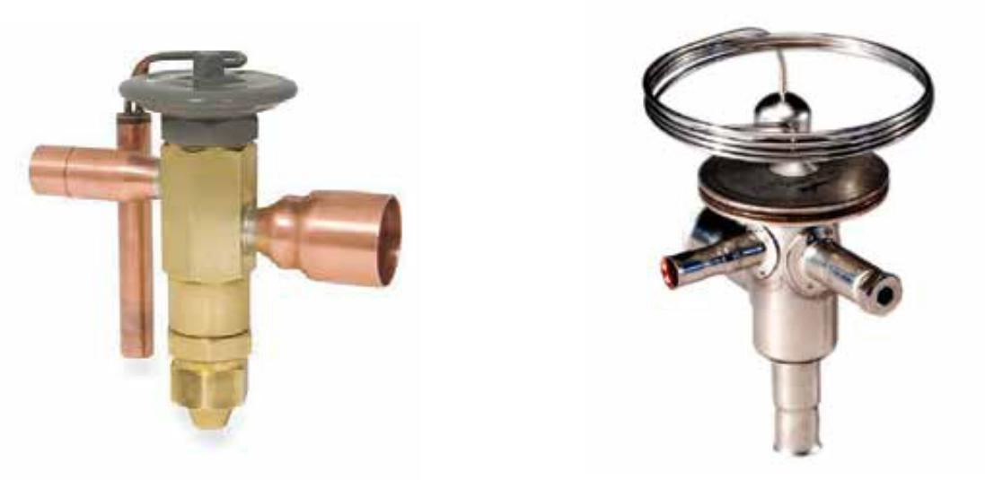

Imagem 3: Válvula de Expansão Termostática com equalização de pressão interna para conexão brasada.

Imagem 4: Válvula de Expansão Termostática com equalização de pressão externa para conexão brasada.

Instalação da válvula de

expansão termostática

Bulbo
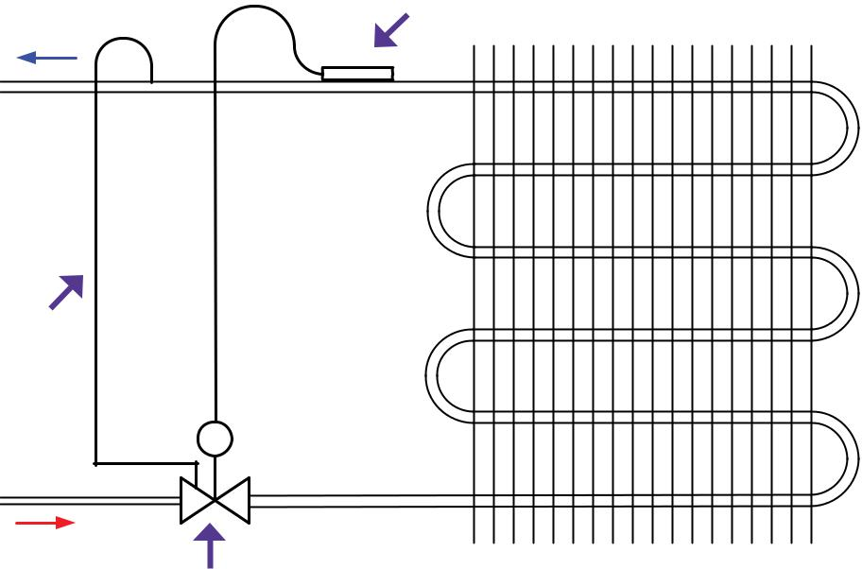

Equalisão
de pressão
externa

VET

Figura 4: Diagrama de instalação da VET principal.

As instruções do fabricante para a instalação da válvula de expansão termostática devem ser

seguidas! A Figura 4 indica a posição de instalação de uma VET com equalização de pressão externa.

A válvula de expansão deve ser instalada na linha de líquido na entrada do evaporador, com seu bulbo preso à linha de sucção, o mais perto possível do evaporador. Se houver equalização da pressão externa, a linha de equalização deve ser conectada à linha de sucção imediatamente após o bulbo, na direção do fluxo. Conforme a regra do polegar, o local de instalação do bulbo deve ter uma secção

de fluxo reta com cerca de “10x o diâmetro do tubo”. O bulbo não deve ser nunca instalado nas partes verticais da linha de sucção.

A melhor posição de montagem do bulbo é em um tubo de sucção de linha reta horizontal (não deve ser montado em superfícies de conexões ou juntas) e em uma posição entre 2 e 4 horas (ver Figura 5). O local depende do diâmetro externo do tubo de sucção. O bulbo nunca deve ser colocado na parte inferior da linha de sucção devido

- possibilidade de haver óleo na parte inferior do tubo, resultando em sinais equivocados.

Bulbo
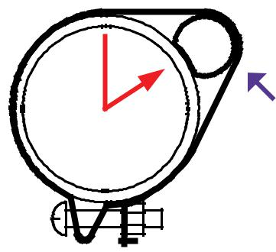

 | Posição do bulbo de acordo com a dimensão do
 | tubo de sucção:
Posição do | • | 10:00 ou 14:00 horas em ponto para tubos com
bulbo | • | diâmetros até 22 mm (7/8”);
Exemplo 2 | • | 16:00 ou 20:00 horas em ponto para tubos com
horas | • | 16:00 ou 20:00 horas em ponto para tubos com
horas |  | diâmetros maiores que 22 mm (7/8”).

Cinta do bulbo

Figura 5: Exemplo da posição do bulbo em uma linha de sucção com diâmetro de 18 mm (3/4’’).

Mais dicas sobre a instalação da válvula de expansão:

- O bulbo deve ser preso ao tubo com o uso de uma cinta metálica. A função principal dessa cinta é manter a transferência de calor do tubo de sucção para o bulbo da VET. Não é permitido o uso de uma braçadeira (usadas para cabos) para a instalação do bulbo.

- O bulbo é sensível a temperatura do vapor de sucção superaquecido, e, por causa disso, o local de instalação do bulbo deve ser isolado. Isso é especialmente importante se houver uma ampla diferença de temperatura entre o tubo de sucção e o ambiente ao redor.

- O bulbo não deve ser instalado depois de um trocador de calor interno, porque nessa posição fornecerá um sinal equivocado à VET.

- O bulbo não deve ser instalado perto de componentes com grande massa (válvulas de bloqueio, válvulas solenoides), já que isso enviará um sinal equivocado para a VET.

- Como mencionado anteriormente, o bulbo não deve ser instalado em linhas de sucção verticais. Também não deve ser instalado no coletor de um evaporador ou em um tubo de subida depois do sifão de óleo.

A equalização de pressão não deve ser conectada na parte inferior da linha de sucção (ver Figura 6 e comparar com a Figura 4). Tubos

capilares ou espirais posicionadas verticalmente não devem ser usados para evitar que a linha de equalização de pressão entupa (lubrificante).
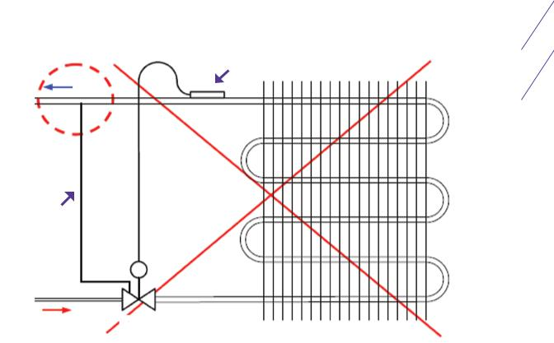

Bulbo

Equalizador de
pressão externa

VET

Figura 6: Conexão falsa da linha de equalização de pressão.

A brasagem de uma válvula de expansão termostática no tubo de transferência de fluido

frigorífico líquido não necessita, normalmente, que se desmonte o corpo

das válvulas (para dimensões menores). Porém, as seguintes medidas devem ser tomadas para evitar o aquecimento da válvula:

- Aplique na junta brasada uma pasta térmica ou pano úmido para proteger a válvula contra o aquecimento, entre a conexão brasada de cobre e o tubo de transferência de fluido frigorífico;

- Primeiro aqueça o tubo de cobre que será brasado na conexão, depois aqueça a conexão e aplique a solda para terminar a junção;

- Sempre mantenha a chama direta longe do corpo da válvula;

- Recomenda-se que uma solda de prata

seja usada para realizar a brasagem, já que calor excessivo poderá danificar a válvula de

expansão.

Para válvulas com dimensões maiores, após levar a válvula ao tubo, o corpo dela deve ser removido para proteger os anéis de vedação e gaxetas contra o calor aplicado pela brasagem. Já para sistemas recém-instalados, ou para reparos, em geral, sempre que possível, recomenda-se limpar os tubos e válvulas com OFDN (nitrogênio seco e livre de oxigênio).

2.5. Evaporador

O componente, onde acontece a evaporação,

- chamado de evaporador e é um trocador de calor, contendo fluido frigorífico em ebulição. O evaporador fica localizado no expositor refri-gerado ou no refrigerador, que transfere calor entre o meio resfriado (ar, água ou salmoura) e o fluido frigorífico em ebulição.

Existem dois tipos básicos de evaporador:

- Evaporador de Expansão Direta (DX), onde o fluido frigorífico fica dentro de serpentinas ou de tubos. O fluido frigorífico entra a partir do dispositivo de expansão como uma mistura de líquido/vapor de baixa pressão. A evaporação do líquido remanescente ocorre, e o fluido frigorífico sai como vapor superaquecido. Dado que o óleo é misturável com o fluido frigorífico, o óleo não deve se acumular nos tubos do evaporador.

- O Evaporador Inundado é onde o fluido frigorífico está na carcaça e o meio a ser resfriado está nos tubos. Os evaporadores inun-dados às vezes são usados em chillers. O óleo se deposita na carcaça de evaporadores inun-dados porque ele não retorna com os vapores de sucção, como acontece com evaporadores DX. Os líquidos e vapores são separados em evaporadores inundados e óleo permanece com o fluido frigorífico líquido. Arranjos alternativos, como, por exemplo, um separa-dor de óleo, devem ser providenciados para retornar o óleo para o compressor.

- Finalidade e função dos diferentes componentes auxiliares

3.1. Válvula solenoide

As válvulas solenoides (Imagens 5 e 6) são usadas em muitos sistemas de refrigeração e ar condicionado. A maioria é instalada na linha de líquido do ciclo de refrigeração, e a partir de um impulso elétrico ela abre ou fecha o fluxo de fluido frigorífico líquido para o dispositivo de expansão (orifício de expansão, VET, tubos capilares).

Certifique-se de que os dados da bobina (tensão e frequência) correspondem à tensão de

alimentação. Caso contrário, a bobina pode | para o corpo da válvula, isso poderá danificar a
queimar. Nunca mexa na bobina quando ela | bobina. Sempre se certifique de que a válvula e
estiver energizada. Se esta não for adequada | a bobina se correspondam.
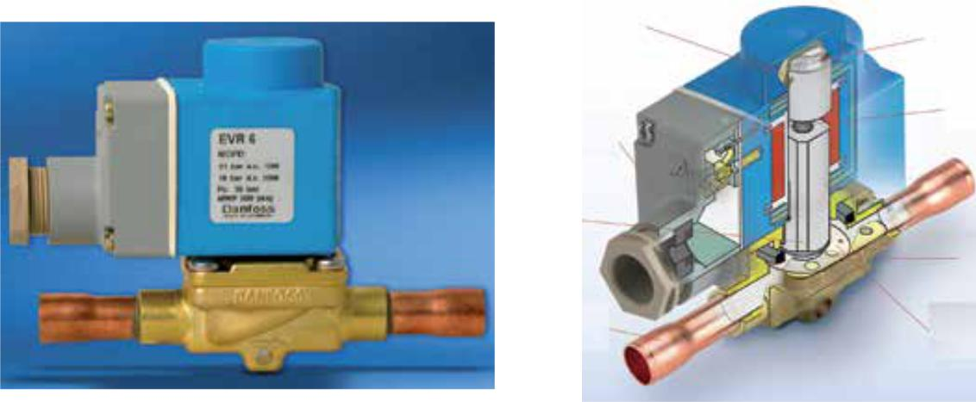

Imagem 5: Válvula solenoide para instalação brasada (evitar conexões roscadas).

Imagem 6: Vista de corte lateral de uma válvula solenoide.

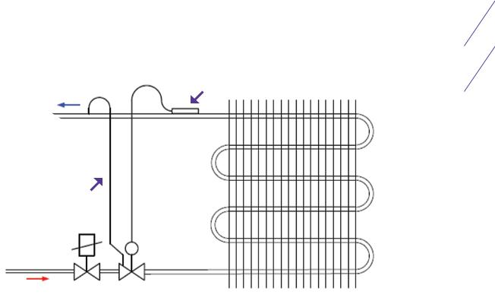  Instalação da válvula | indicada por uma seta no corpo da válvula
solenoide | solenoide. Normalmente, as válvulas solenoides
Geralmente, uma válvula solenoide opera | instaladas antes de uma válvula de expansão
apenas quando instalada corretamente na | termostática devem estar próximas à válvula
direção do fluxo. A direção é normalmente | (ver Figura 7).
 | Bulbo

Equalizador de
pressão externa

VS VET

Figura 7: Instalação da válvula solenoide no circuito de refrigeração.

Essa maneira de instalação deve evitar os corretamente dimensionada. A velocidade do

golpes de líquido, se a válvula solenoide for fluido frigorífico líquido dentro da tubulação

do sistema deve ser considerada. Uma inter-rupção rápida do fluxo quando uma válvula é fechada pode produzir pulsos de alta pressão que podem danificar o sistema e potencial-mente causar a ativação dos dispositivos de alívio de pressão, ambos resultando em vaza-mento do fluido frigorífico, que pode atingir a carga total do sistema.

Caso ocorra o golpe de líquido no fechamento da válvula solenoide, isso pode ser remediado montando-se um tubo vertical vedado como uma peça em forma de “T” à frente da válvula solenoide (ver Figura 8).

Em todo caso, deve-se garantir que os tubos ao redor da válvula estejam adequadamente insta-lados e fixos, de forma que não ocorram fraturas.

Equalizador de
pressão externa
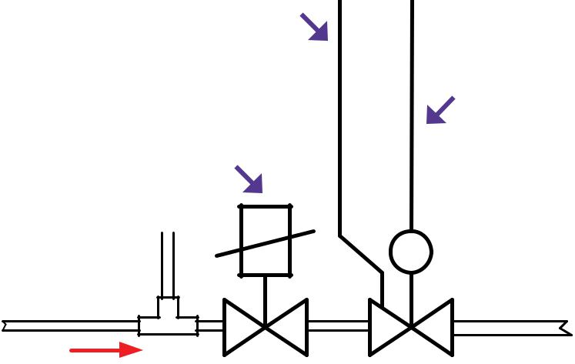

Capilar do Bulbo

Bobina da VS

Parte do tubo
vertical

VS VET
Figura 8: Tubo vertical vedado para evitar “golpes de líquido”.

A brasagem de uma válvula solenoide no tubo de transferência de fluido frigorífico não necessita, normalmente, que se desmonte o corpo das válvulas (para dimensões menores). As seguintes medidas devem ser tomadas para evitar o aquecimento da válvula:

- Aplique na junta brasada uma pasta térmica ou um pano úmido para proteger a válvula contra aquecimento, entre a conexão brasada de cobre e o tubo de transferência de fluido frigorífico;

- Primeiro aqueça o tubo de cobre que será brasado na conexão, depois aqueça a conexão e aplique a solda para terminar a junção;

- Sempre mantenha a chama direta longe do corpo da válvula;

- Recomenda-se que seja usada solda de prata para realizar a junção, já que calor

excessivo poderá danificar a válvula solenoide.

Para válvulas com dimensões maiores, após levar a válvula ao tubo, o corpo dela deve ser removido para proteger os anéis de vedação e as gaxetas contra o calor aplicado durante a brasagem. Para sistemas recém-instalados, ou para reparos, em geral, sempre que possível, recomenda-se limpar os tubos e válvulas com OFDN.

Ao realizar a limpeza com OFDN, ou para testes de pressão, todas as válvulas solenoides devem ser abertas usando uma ferramenta de abertura que pode ser um ímã permanente, como mostrado na Figura 8, ou abrindo as válvulas manualmente, desde que haja um eixo de operação manual instalado.

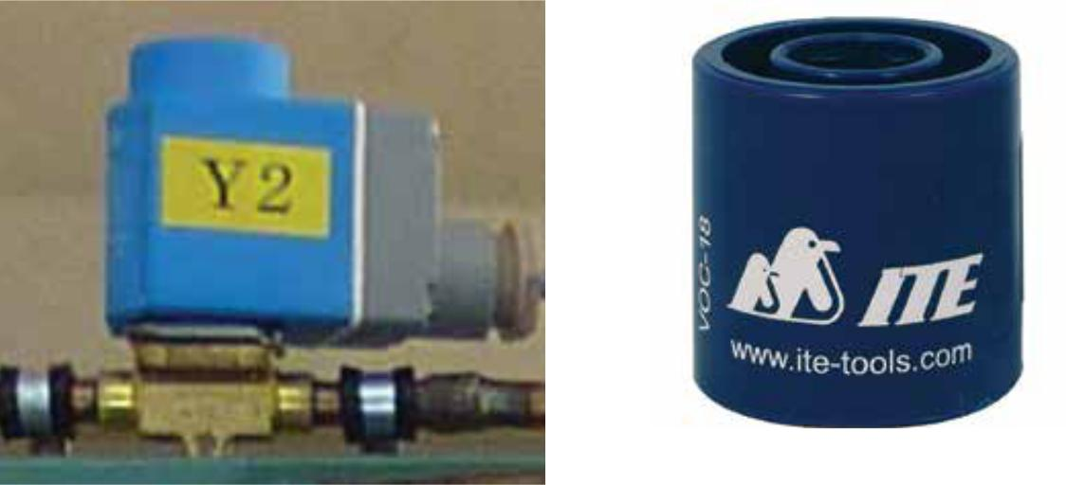

Imagem 7: Fixação adequada da válvula solenoide por clipes para tubos corretamente posicionados.

Imagem 8: Ferramenta para abertura de válvula solenoide (ímã permanente) usada para serviços e reparo, e teste de pressão do sistema.

3.2 Filtro secador

As funções do filtro secador no ciclo de refrige-ração são as seguintes:

- Remoção de umidade contida no fluido frigorífico;

- Remoção de ácido contido no fluido frigorífico;

- Filtragem de sujeira e outras impurezas.

Mesmo que se exerça o máximo de cuidado durante a instalação, comissionamento ou reparo, a umidade ainda assim entrará no sistema por meio do ar, fluido frigorífico, óleo e componentes ou peças contendo umidade

(por exemplo, mangueiras). Sujeira, em com-binação com o fluido frigorífico, umidade e altas temperaturas, estimulam a formação perigosa de ácidos. Ácidos podem resultar em danos ao compressor e ao lubrificante. Além disso, a água promove corrosão catalítica

(efeito no revestimento de cobre) dentro do
sistema, com destruição prematura do com-

pressor. A sujeira resulta em entupimento do dispositivo de expansão e aumento do desgaste dentro do compressor.

Depois de cada intervenção do circuito de refri-geração, o filtro secador deve ser trocado.



Os filtros secadores são divididos pelos seguintes fatores:

- Tipo de fluido frigorífico;

- Bomba de calor (bifluxo) ou RAC (uma única direção);

- Tipo de conexão: conexões flangeadas ou brasadas;

- Material do corpo: aço ou cobre;

- Tipo do corpo: núcleo substituível ou descartável;

- Construção do núcleo: sólido, granular ou composto;

- Uso: padrão, remoção de água, remoção de ácido ou remoção de detritos;

- Capacidade nominal, normalmente em (KW) de refrigeração, ou polegadas cúbicas;

- Aplicação: linha de líquido ou linha de sucção.

Nota: Para se obter um sistema em condições seladas, os filtros secadores devem ser geralmente brasados no circuito de refrigeração a fim de evitar conexões flangeadas, e, assim, fontes potenciais de vazamentos.

Instalação do filtro

secador

A propriedade de absorção de água de um filtro secador depende da temperatura: quanto menor a temperatura, maior é a capacidade de absorção de água do elemento secador. Com relação à secagem do fluido frigorífico, uma instalação no tubo de sucção é o ideal. Neste caso, contudo, a velocidade do fluxo devido ao retorno do óleo é relativamente alta, de forma que filtros secadores de alto volume são necessários para manter a perda de pressão dentro de limites razoáveis. Os filtros secadores devem ser predominantemente instalados nos tubos de líquidos, ou seja, entre o condensador e a válvula de expansão.

Para se conseguir um melhor desempenho, o fluido frigorífico líquido deve fluir através do filtro secador, de cima para baixo. A seta indica-da na carcaça deve sempre apontar na direção do fluxo. Quanto menor for a velocidade do fluxo, maior será o tempo de permanência do

fluido frigorífico no secador de filtro e o desem-penho da remoção de umidade.

Com o sistema em condição aberta, o material do secador irá imediatamente extrair a umidade do ar ambiente e, possivelmente, já estará saturado antes de ser instalado no sistema. Deixe o filtro secador fechado e não remova as tampas de proteção a menos que o sistema de RAC esteja pronto para o comissionamento (último componente para instalação).

- possível brasar um filtro secador nos tubos de transferência de fluido frigorífico com algumas precauções. As seguintes medidas devem ser tomadas para evitar o aquecimento

do componente:

• Aplique na junta brasada uma pasta térmica ou um pano úmido para proteger o componente contra aquecimento, entre a conexão brasada de cobre e o tubo de transferência de fluido frigorífico;

- Primeiro aqueça o tubo de cobre que será brasado na conexão, depois aqueça a conexão e aplique a solda para terminar a junção;

- Sempre mantenha a chama direta longe do corpo do filtro secador;

- Recomenda-se que uma solda de prata seja usada para realizar a junção, já que calor excessivo poderá danificar o filtro secador. A imagem 9 mostra um corte lateral de um filtro secador e os elementos disponíveis.
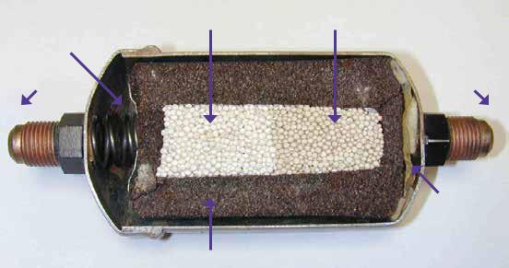

Óxido de Peneira
alumínio molecular

Mola de
pressão

Entrada | Saída

Peneira

Gel de Silica

Imagem 9: Design comum de um filtro secador.

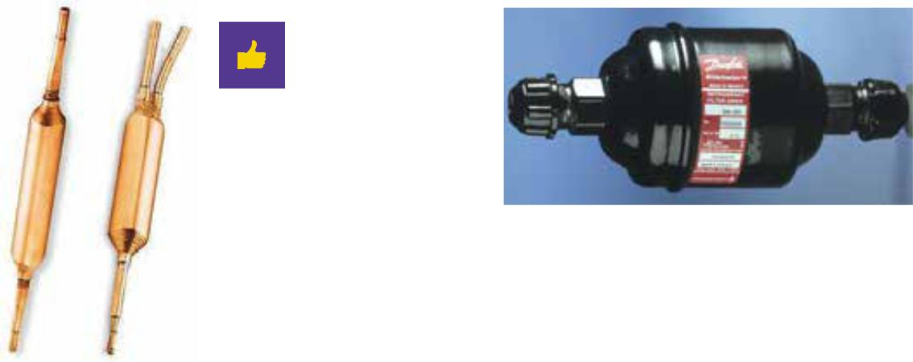

Recomendado para uso em sistemas em condições seladas (tipo brasado)

 |  |  | Problemático porque a
 |  |  | conexão roscada pode
Imagem 10: Filtro secador |  |  | causar vazamentos de
Imagem 10: Filtro secador |  |  | fluido frigorífico!

para sistemas com | Imagem 11: Filtro secador com
capilares. | Imagem 11: Filtro secador com
capilares. | conexão roscada.
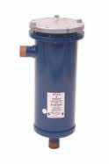

Problemático porque |  |  |  | Recomendável
a flange de corpo |  |  |  | para uso em
parafusado pode causar |  |  |  | sistemas em
vazamentos de fluido |  |  |  | condições
frigorífico! |  |  |  | seladas
Imagem 12: Filtro secador |  |  |  | Imagem 13: Filtro secador
com núcleos substituíveis |  |  |  | com conexão brasada.
(com flange e gaxeta).
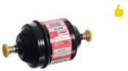

3.3. Filtro Y (“Strainer”) com núcleo removível para tubos de fluido frigorífico líquido

Os filtros de fluido frigorífico líquido (filtros Y, Imagem 14) com anéis de vedação têm sido usados em conjunto com tubos de fluido frigorífico líquido em muitas aplicações.

Vazamentos de fluido frigorífico têm sido repe-tidamente reportados com esse tipo de filtro. O uso de “strainers” e filtros Y, por exemplo, na direção do fluxo antes da válvula de expansão (por exemplo: em sistemas de múltiplos eva-poradores), é geralmente recomendado, mas é crucial excluir o risco de vazamentos.
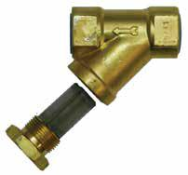

Imagem 14: Conjunto do filtro Y (”strainer”).

A vantagem deste dispositivo é o núcleo do filtro removível, que permite a limpeza durante os serviços no sistema de RAC.

As seguintes orientações de instalação e serviços devem ser consideradas:

- A tampa roscada com o anel de vedação e o núcleo do filtro devem ser removidos durante a soldagem do filtro Y;

- Deve-se usar gás inerte durante a soldagem para evitar escamas;

- Aplique na junta brasada uma pasta térmica ou um pano úmido para proteger o

componente contra aquecimento entre a conexão brasada de cobre e o tubo de trans-ferência de fluido frigorífico;

- Primeiro aqueça o tubo de cobre que será brasado na conexão, depois aqueça a conexão e aplique solda para terminar a junção;

- Sempre mantenha a chama direta longe do corpo do filtro;

- Recomenda-se que uma solda de prata seja usada para realizar a junção, já que calor excessivo poderá danificar o filtro;

- A tampa roscada deve ser encaixada de lado, de forma que a sujeira permaneça no filtro durante a limpeza do núcleo do filtro e não caia de volta na carcaça;

- Ao se encaixar a tampa roscada, primeiro coloque o anel de vedação com cuidado sobre as roscas no chanfro da tampa roscada;

- Encaixe o núcleo do filtro na tampa roscada;

- Para garantir que os anéis de vedação sejam apenas comprimidos, e não entortados, ao se apertar a tampa, eles devem ser levemente lubrificados durante o encaixe;

- Prenda o corpo com uma chave inglesa e aperte a tampa roscada com um torquímetro.

3.4. Visor de líquido

Os dispositivos de expansão, como VET, só funcionam adequadamente se eles receberem o fluido frigorífico somente na fase líquida. Apenas quando o fluido frigorífico for subresfriado, não será necessário a instalação de nenhum tanque de líquido.

O uso de um visor de líquido permite que o fluxo de fluido frigorífico seja verificado. É importante que sua instalação seja na linha de líquido imediatamente antes do dispositivo de expansão (e após o filtro secador).

Como o fluido frigorífico é incolor, nenhum fluxo de líquido pode ser visto no visor de líquido se o fluido frigorífico estiver adequadamente subresfriado.

Se o sistema de refrigeração for completa-mente evacuado, também não será visto nenhum fluido frigorífico no visor de líquido. Uma verificação do fluxo de fluido frigorífico também serve para verificar a carga de fluido frigorífico.

Se não houver sub-resfriamento antes da válvula de expansão, ou seja, se o fluido frigorífico contém vapor, isso pode ser identificado pelas bolhas no visor de líquido.

Se o visor de líquido estiver preto por dentro,

- um sinal de deterioração do lubrificante devido às temperaturas de operação excessivamente altas.

Nota: Para se obter um sistema em condições seladas, o visor de líquido (sempre que possível) deve ser soldado no circuito de refrigeração a fim de se evitar conexões flangeadas, e, assim, fontes potenciais de vazamentos.
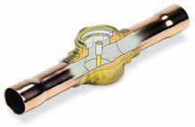

Imagem 15: Corte

esquemático do visor

de líquido.
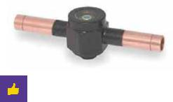

Recomendável para se obter um sistema em condições seladas:

Imagem 17: Visor de líquido com indicador e com conexão brasada.

Indicador de umidade

Geralmente, os visores de líquido (ver Figuras 15 a 19) contêm indicadores de umidade. A cor do indicador (por exemplo: passando de verde para amarelo) indica se o teor de umidade do fluido frigorífico está muito alto. A maioria dos fabricantes usa cores diferentes. Se houver uma mudança de cor, o filtro secador está saturado com umidade e precisa ser trocado (provavel-mente, serão necessárias atividades adicionais para remover a umidade do sistema). Para os diversos fluidos frigoríficos, devem ser usados indicadores específicos, já que, de outra forma, a mudança de cor não ocorrerá com o teor de umidade definido.

O ponto de mudança de cor no indicador do visor de líquido é determinado pela solubilidade em água do fluido frigorífico. O indicador muda de cor antes que surja o risco de que a água congele na válvula de expansão.

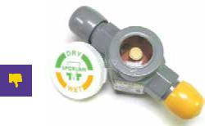

Problemático porque a
flange de corpo parafusado
pode causar vazamentos de
fluido frigorífico!

Imagem 16: Visor de líquido com indicador e com conexão roscada.
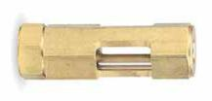

Imagem 18: Visor de líquido da linha de mangueira por exemplo, para recolhimento e carga de fluido frigorífico.

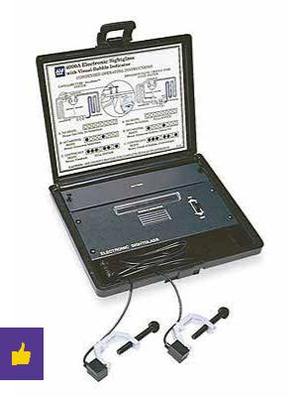

Imagem 19: Visor de líquido eletrônico para fins de serviço.

3.5. Acumulador de líquido

A tarefa de um compressor de refrigeração é puxar o vapor de fluido frigorífico do evapora-dor e comprimi-lo para um estado em que possa

ser facilmente condensado para líquido. Dependendo das condições de operação, podem haver situações onde pequenas quantidades de líquido retornam do evaporador para o com-pressor. A consequência disso são os “golpes de líquido” (porque não é possível comprimir o líquido), o que irá danificar o compressor nos seguintes componentes:

  - Válvulas de Sucção e Descarga;

  - Pistão e Biela;

  - Rolamentos e Gaxetas.

Ao se projetar um sistema de refrigeração, é necessário evitar os “golpes de líquido” do

fluido frigorífico contra o compressor (ou seja, a entrada de líquido na válvula de sucção do compressor). Em muitos casos, é importante instalar um acumulador de líquidos dentro da linha de sucção, antes do compressor.

Em plantas compactas, com linhas de suc-ção curtas, um superaquecimento de sucção muito baixo, por exemplo, abaixo de 7 K, irá resultar em uma perda de pressão do óleo do compressor e uma subsequente diminuição na capacidade do sistema pelo deslocamento de óleo por causa do fluido frigorífico líquido. Quando o fluido frigorífico líquido entra no acumulador, ele entra em contato com uma placa defletora que faz com que qualquer coisa liquefeita desça para o tanque de contenção. Um orifício dentro do tubo de saída do acumulador, como um pequeno furo, por exemplo (ver Figura 20), mantém o retorno de óleo com o vapor de fluido frigorífico.

Os acumuladores da linha de sucção protegem o compressor contra golpes de líquido e seus consequentes danos. O uso de um acumulador de linha de sucção é fortemente recomendado sob as seguintes condições:
- Compressores conectados em paralelo;

- Refrigeração de transporte;

- Sistemas de dois estágios;

- Uso da função de degelo a gás quente;

- Refrigeração de contêiner;

- Evaporadores inundados;

- Operação de ciclo reverso;

- Superaquecimento menor que 7 K.

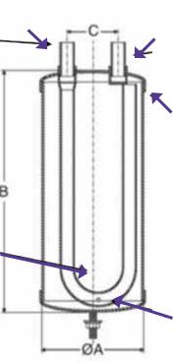

Porta de saída de fluido frigorífico
Porta de entrada de fluido frigorífico

Fluido frigorífico gasoso é removido pelo topo

Fluido frigorífico líquido permanece no inferior

Orifício de retorno do óleo

Figura 9: Vista esquemática de um acumulador de líquido.

Fluido frigorífico
Entrada/Saída
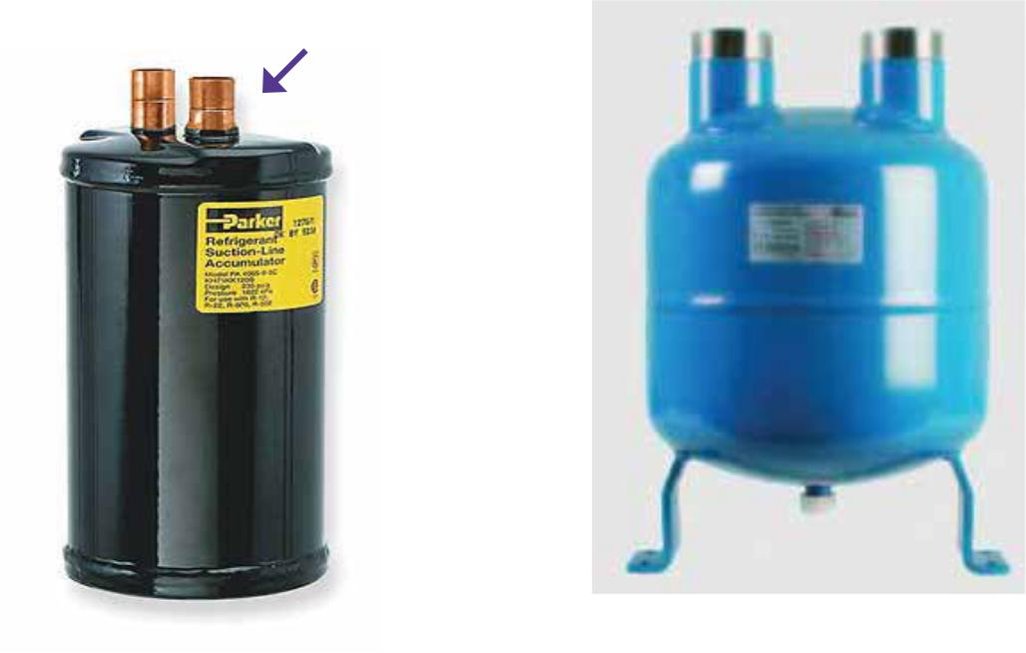

Imagem 20: Acumulador de líquido (Parker EUA) com conexão brasada.

Imagem 21: Acumulador de líquido com conexão brasada (ESK Schultze, Alemanha).

Nota: Para se obter um sistema em condições seladas, os acumuladores de líquido devem ser geralmente soldados no circuito de fluido frigorífico a fim de evitar conexões flangeadas, e, assim, fontes potenciais de vazamentos.

3.6. Separador
de óleo

- comum para a maior parte dos compressores que o óleo seja removido e transportado para outras partes do sistema pelo fluxo de fluido frigorífico. Dependendo das condições operacionais, uma falta de lubrificante no cárter do compres-

sor apresentará as seguintes consequências:

• Pressão de óleo muito baixa;
• Retorno de lubrificante insuficiente para

dentro do compressor;

• Danos aos rolamentos;
• Danos nos cilindros/pistões;
• Danos no motor.

O fluxo de óleo no evaporador pode afetar a transferência de calor, resultando em perda de eficiência e maior tempo de funcionamento do compressor. Separadores de óleo podem agir como uma função de proteção contra danos ao compressor. Em geral, os separadores de óleo

são bastante recomendados onde as seguintes aplicações forem consideradas e/ou existam funcionalidades específicas do sistema:

  - Temperatura de evaporação abaixo de -10º C;
  - Controle de capacidade do sistema;

  - Sistemas de compressor em paralelo;

  - Sistemas inundados;

  - Grande diferença de altitude entre o compressor e o evaporador;

  - Em ultracongeladores ”Blast freezer”;

  - Sistemas duplo estágios;

  - Sistemas em cascata;

- Sistemas ”booster”;

- Sistemas com baixa velocidade do gás de sucção.

O separador de óleo remove com eficácia o óleo do gás de descarga do compressor e retorna o óleo para o cárter do compressor através de uma válvula boia de alta precisão, ou para um sistema de controle de óleo. A eficiência da recuperação do óleo depende da redução da velo-cidade do gás no próprio separador. Dado que o separador de óleo seja corretamente dimensionado e aplicado, isso estará entre 97% e 99%.

O tamanho da conexão do separador de óleo nunca deve ser menor que o tamanho do tubo de descarga, que foi selecionado de acordo com as regras técnicas das boas práticas de refrigeração.

Antes da instalação do separador de óleo no sis-tema, a quantidade correta da primeira carga de óleo (óleo de refrigeração selecionado para o compressor) deve ser adicionada pela conexão de “ENTRADA” no separador de óleo.

Os separadores de óleo são obrigatórios em sis-temas de amônia.

Nota: Para se obter um sistema em condições seladas, os separadores de óleo devem ser geralmente soldados no circuito de fluido frigorífico a fim de se evitar conexões flangeadas, e, assim, fontes potenciais de vazamentos.

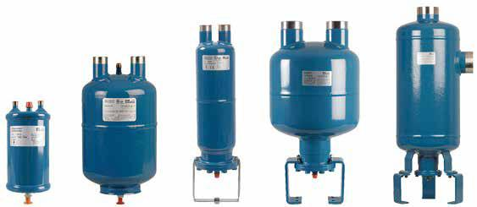

Imagem 22: Exemplos de separadores de óleo todos com conexões brasadas

(Fonte: ESK Schultze Co.).
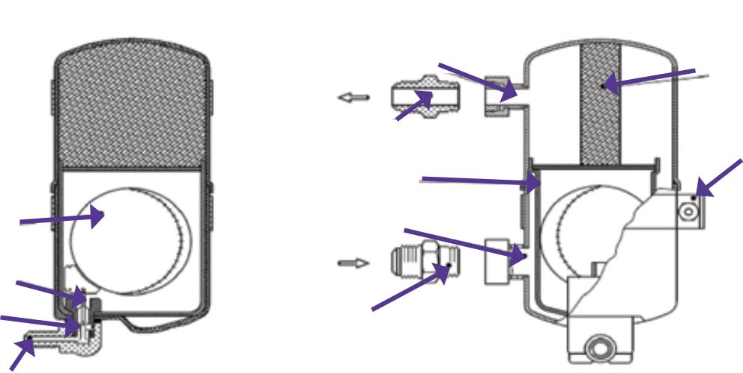

 | Conexão | Concentrador
 | de saída | Concentrador
 | de saída | de óleo
 | União | Cinta de
 | (conexão) | Cinta de
 | (conexão) | fixação
Boia de | Reservatório
Boia de | de óleo
nível com | de óleo
alavanca | Conexão
 | de entrada
Agulha
da boia
Orifício | União
Orifício | (conexão)
Conexão de
retorno de óleo


Imagem 23: Corte lateral de um separador de óleo com a descrição dos componentes.

3.7. Redutor de ruído conexão que cor-
(mufla) de descarga responda ou exceda o tamanho da linha de des-

O propósito da mufla é reduzir ruído e algumas carga. Não há classificação de capacidade para os

vibrações (mas não substitui a função de um redutores de ruído, já que o redutor irá diminuir a

amortecedor de vibração) devido às pulsações de pulsação da descarga independente do fluxo.

gás, permitindo que o gás expanda nas câmaras Os redutores de ruído com conexões ajustáveis

do redutor, suavizando o fluxo. Os redutores de permitem montagem vertical, horizontal ou

ruído possuem placas internas projetadas para em ângulo, quando instalados adequadamente

uma queda de pressão mínima. Essas placas Instale o redutor de ruído na descarga o mais

alteram a velocidade dos gases de descarga perto possível do compressor, para reduzir ruídos
passando através do redutor de ruído. Selecione na linha de descarga.
um redutor de ruído com um tamanho de
-

Um eliminador de vibração deve ser instalado entre a válvula de descarga do compressor e o redutor de ruído para evitar a transmissão de vibrações para a linha. Um suporte deve ser ins-talado entre o eliminador de vibração e o redutor

de ruído. Esse suporte deve ser largo o suficiente para não agir como ponto de pivô e transmitir a carga de vibração. Se não houver suporte insta-lado, a linha de pressão pode entrar em vibração devido ao peso do redutor de ruído.
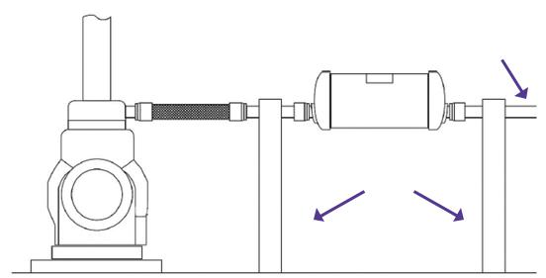

 Tubo de sucção

Redutor de ruído

Eliminador de vibração

Suporte

Compressor

Tubo de descarga

Imagem 24: Exemplo de instalação do redutor de ruído na linha de descarga.
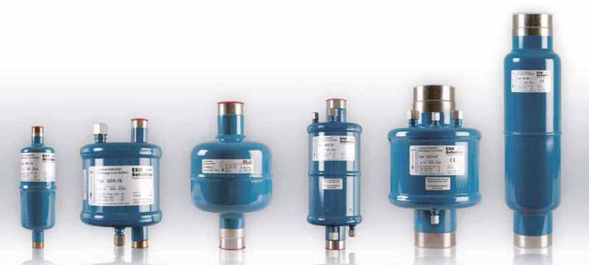

Imagem 25: Exemplos de redutores de ruído de descarga de fluido frigorífico todos com

conexão brasada (Fonte: ESK Schultze Co.).

3.8. Válvula de segurança (dispositivo de alívio de pressão)

Existem três tipos mais comuns de dispositivos de alívio de pressão normalmente usados:
- O plugue fusível;

- O disco de ruptura ou explosão;

- A válvula de alívio de pressão.

O plugue fusível contém um elemento fusível que derrete a uma temperatura prédeterminada, correspondente à pressão de saturação segura do fluido frigorífico. O elemento de ruptura ou explosão contém um disco (relativamente frágil) projetado para se romper em uma determinada pressão. A válvula de alívio de pressão é uma válvula que permanece fechada ativada por uma pressão de uma mola, ou por outros meios, e pro-jetada para aliviar a pressão automaticamente em um valor pré-determinado.

O dispositivo de alívio de segurança do fluido fri-gorífico é projetado para evitar que a pressão no recipiente suba acima do limite seguro quando os controles de operação falharem, ou quando o recipiente for exposto a calor excessivo.

Quando um recipiente, contendo fluido frigo-rífico líquido, está isolado das outras partes do sistema, um aumento de temperatura irá causar um aumento de pressão. Se o recipiente estiver
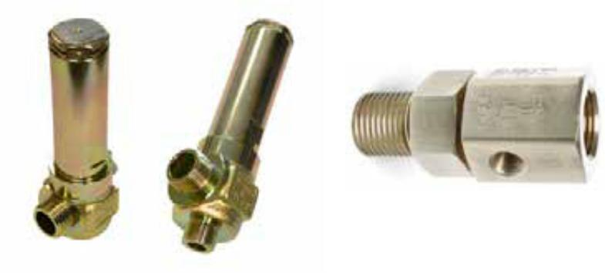

completamente cheio de líquido, um pequeno aumento de temperatura irá causar um aumento rápido e excessivo na pressão, devido à expansão do líquido. Se o recipiente contiver tanto líquido quanto vapor, o que é normal para tanques de líquido de fluido frigorífico, a pressão irá subir conforme as características de saturação de tem-peraturapressão do fluido frigorífico. Se a densi-dade da mistura líquido-vapor no recipiente ex-ceder a densidade crítica do fluido frigorífico, um aumento na temperatura irá causar um aumento na porcentagem de líquido no recipiente até que este esteja completamente cheio de líquido.

Um aumento pequeno na temperatura além desse ponto irá resultar em um aumento rápido e excessivo da pressão. Essa condição pode ocorrer em temperaturas muito abaixo da temperatura crítica do fluido frigorífico, como resultado da exposição do recipiente a calor excessivo, como em caso de incêndio.

Se a pressão subir demais, a ponto de causar ruptura do recipiente, grandes quantidades de fluido frigorífico líquido serão liberadas. Isso causa uma redução súbita na pressão, de forma que o líquido liberado é vaporizado quase que instantaneamente, com resultados explosivos. Com um dispositivo de alívio adequado insta-lado no recipiente, o fluido frigorífico é liberado a uma taxa controlada, e uma pressão segura é mantida no recipiente.
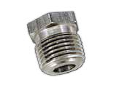

Imagem 26: Exemplo de Imagem 27: Exemplo de Imagem 28: Exemplo de

válvulas alívio de pressão. dispositivo de disco de ruptura plugue fusível.

ou explosão.

3.9 Válvula de serviço (rotalock)

A válvula de serviço (rotalock) isola o compres-sor (ou o recipiente de pressão) do sistema de refrigeração e fornece acesso aos componentes. A válvula de serviço (rotalock), localizada na saída de fluido frigorífico de um tanque de líquido de fluido frigorífico, permite que o técnico transfira o conteúdo de fluido frigorífico do sistema para o tanque de líquido através da operação do compressor (recolhimento de líquido).

O acabamento das válvulas pode ser feito em níquel, zinco ou bronze, com um revestimento bastante aparente dependendo do fabricante. A maioria das válvulas de serviços são fabricadas com um “ponto de acesso” (uma conexão para conectar um dispositivo de controle ou manômentro) em posição “neutra”, permitindo

que o ponto de acesso permaneça, permanente-mente, aberto para o lado do compressor. Para se obter um sistema de RAC em condições seladas, é crucial sempre recolocar as tampas do ponto de acesso e haste das válvulas após a sua remoção, para fins de serviço.

Na sequência, as imagens de número 29 a 32 fornecem informações sobre a operação e possibili-dades de conexão da válvula de serviço (rotalock).

Nota: Aplicação geral de válvulas de serviço (rotalock) na maioria dos equipamentos de ar condicionado do tipo split: com a haste da válvula na posição traseira, a conexão da porta de serviço está ABERTA!
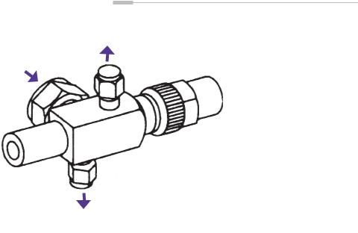

Conexão para processo e para o manômentro
Conexão para o compressor ou
para o tanque de líquido

Haste com tampa


Conexão principal
(para a tubulação)

Conexão para o pressostato

Imagem 29: Design da válvula de serviço (rotalock).

Para o compressor ou
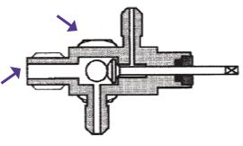
recipiente de pressão _{A}

Conexão para
tubulação |  | Conexão “A” = porta de serviço
 |  | está fechada
 | B | Conexão B (dispositivo de
 | B | controle) está aberta

Imagem 30: Posição da haste da válvula de serviço (rotalock) “Assento traseiro”.

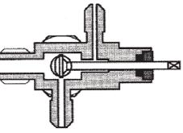

A

Todas as conexões estão abertas

B

Imagem 31: Posição da haste da válvula de serviço (rotalock) “Central”.
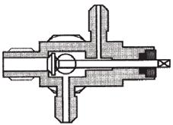

A

B
Conexão principal (para tubulação)
fechada. A e B abertas

Imagem 32: Posição da haste da válvula de serviço (rotalock) “Assento frontal”.

3.10. Válvula esfera

As válvulas de esferas são válvulas de bloqueio operadas manualmente, próprias para fluxo bidirecional. Essas válvulas podem ser usadas em tubos de líquidos, de sucção e de descarga em sistemas de refrigeração e ar condicionado.

O importante é que essas válvulas oferecem o máximo de estanqueidade para o assento/ vedação. As válvulas de esferas fornecem o máxi-mo de fluxo na posição completamente aberta. Elas são projetadas para operação dentro de um grande intervalo de temperatura. Muitas válvulas de esferas são equipadas com uma única peça, ou seja, uma tampa de vedação que pode ser presa/amarrada à válvula para evitar sua remoção não intencional ou que seja perdida durante os serviços.

- possível soldar uma válvula de esferas nos tubos de transferência de fluido frigorífico, com algumas precauções. As seguintes medidas devem ser tomadas para evitar o aquecimento

da válvula:

• Aplique na junta brasada uma pasta térmica ou um pano úmido para proteger o componente contra aquecimento, entre a conexão brasada de cobre e o tubo de

transferência de fluido frigorífico;

• Primeiro aqueça o tubo de cobre que será brasado na conexão, depois aqueça a conexão e aplique solda para terminar a

junção;

• Sempre mantenha a chama direta longe do

corpo da válvula;

• Recomenda-se que uma solda de prata seja usada para fazer a junção, já que calor excessivo irá danificar a válvula de esferas.

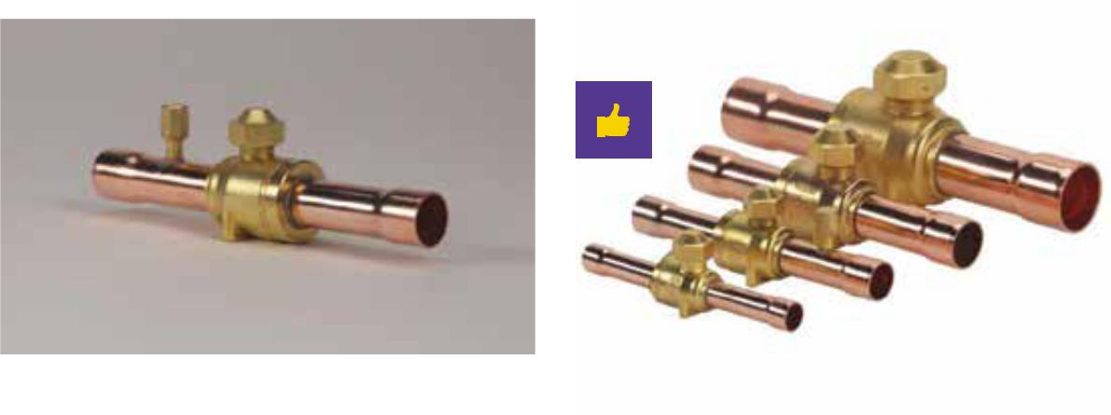

Imagem 33: Válvula de esfera com conexão brasada com ponto de acesso para serviço.

Imagem 34: Válvula de esferas com conexão brasada (por exemplo, DANFOSS Tipo GBC).

3.11. Válvulas Schrader (para pontos de serviço)

As válvulas Schrader são de uso comum em RAC para conexão do circuito de fluido frigorífico com o manifold de serviço, ou com dispositivos de controle. Para serviços gerais do sistema

elas desempenham um papel importante.

Nota: Uma válvula Schrader (sem a tampa de vedação) não é à prova de vazamento!

Vários tipos de tampas de vedação são usados na prática:

- Tampa de vedação serrilhada com elastômero / vedação de borracha;

- Tampa sextavada com superfície de vedação cônica;

- Tampa sextavada com vedação de cobre.

Com o tempo, o elastômero/vedação de borracha da tampa de vedação serrilhada perde

sua vedação. A vedação de borracha envelhece e se torna porosa, ou é danificada por influências mecânicas e, assim, se torna propícia a vazamentos. Se os componentes do sistema (por exemplo, condensadores, evaporadores, tubos de transferência de fluido frigorífico) possuem válvulas Schrader com tampas de vedação serrilhadas, estas devem ser trocadas por uma porca sextavada com vedação de cobre.

- A face de vedação da vedação de cobre pode não ser molhada com óleo, já que mesmo a menor quantidade de óleo pode selar vedações de cobre por um longo tempo, e esses vazamentos, então, não poderão ser detectados em um teste de vazamento;

- Ao apertar a porca com uma chave inglesa certifique-se de que o corpo da válvula Schrader está seguro e não está com folga.

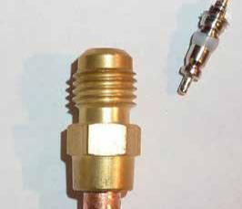

Imagem 35: Corpo da válvula

Schrader com núcleo.
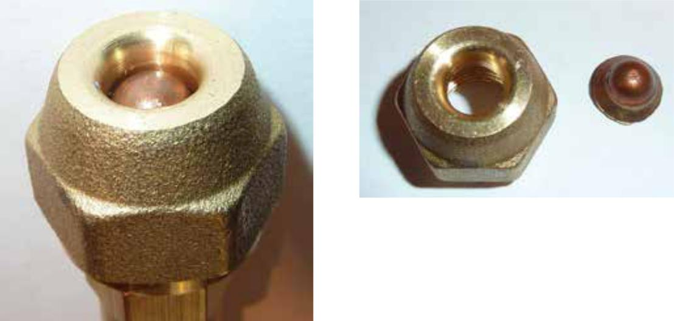



Torque de aperto de 14 a 18 Nm
aplicável; use um torquímetro!

Imagem 36: Tampa sextavada com vedação de cobre.
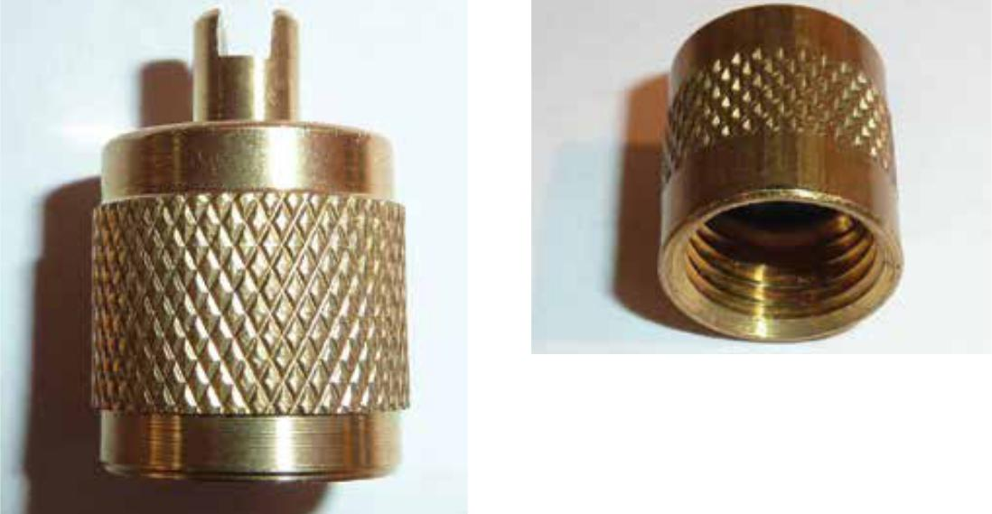

Imagem 37: “Tampa de vedação


serrilhada” com vedação de

elastômero/borracha – lado

esquerdo com chaveta para

remoção de núcleo.

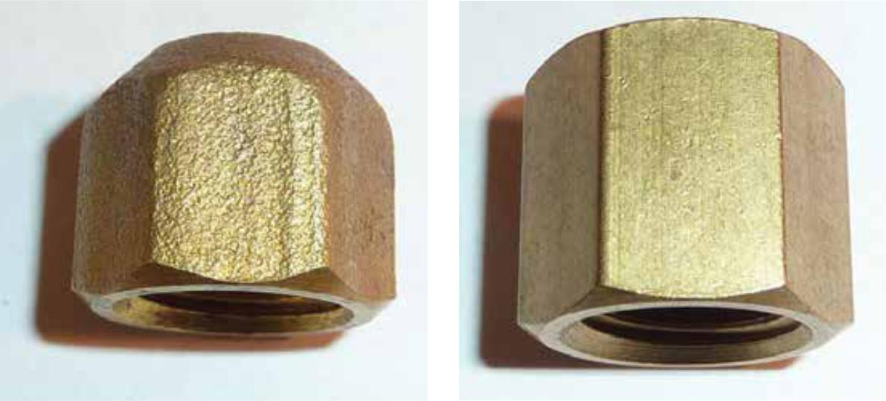

Imagem 38: Tampa sextavada com


superfície de vedação de bronze

cônica.

Imagem 39: Tampa sextavada com gaxeta de borracha/elastômero.


3.12. Válvula de serviço com fuso (válvula de retenção) como substituta da

válvula Schrader

Ao contrário de uma válvula Schrader, uma válvula com fuso operacional é à prova de vazamento mesmo sem uma tampa de vedação. E em combinação com uma tampa de vedação ou uma vedação de cobre, a garantia contra vaza-mentos de fluido frigorífico é dobrada.

Vantagem importante: Essa válvula não possui redução de sua seção transversal/perdas de pressão no núcleo da válvula Schrader. Isso torna a evacuação do sistema (e o recolhimento de fluido frigorífico) mais rápida e confiável.

Deve-se dar preferência, portanto, a uma válvula de fuso ao invés de uma válvula Schrader para uma conexão de serviço, pelos motivos citados acima.
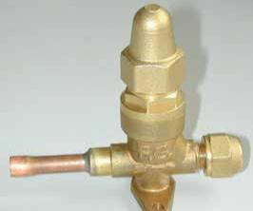

Imagem 40: Válvulas de serviço com conexão brasada de 6 mm e conexão flangeada SAE de ¼’’.

- Finalidade e função de diferentes tubos de transferência de fluido frigorífico

4.1. Tubo de descarga

O tubo de descarga é um tubo de conexão do compressor com o condensador. Em sistemas de refrigeração com recuperação de calor e condensadores montados em série, o tubo de conexão entre os condensadores também é chamado de tubo de descarga.

Funções e impactos:

- Transporte do compressor para o conden-sador de vapor de fluido frigorífico conden-sado e do óleo em circulação;

- Atenua ou elimina a vibração e o ruído do tubo, causados por pulsações de gases provenientes do processo de compressão;

- Absorção de altas cargas térmicas;

- Prevenção de retorno e golpe de óleo e fluido frigorífico líquido para o compressor durante sua parada (ou baixa capacidade).

4.2. Tubo condensação

O tubo de condensação transporta o fluido frigorífico condensado do condensador para o tanque de líquido e retorna os gases do tanque de líquido para o condensador (em sistema de ciclo reverso).

- Conforme a regra do polegar, o tamanho da linha de condensação deve ser uma bitola maior que o da linha de líquido;

- A linha de condensação deve ter um desnível contínuo de cerca de 2 a 4% do condensador para o tanque de líquido.

4.3. Tubo de líquido

O tubo de líquido é um tubo de conexão entre a saída do tanque de líquido e a entrada da válvula de expansão, normalmente uma válvula de expansão termostática.

Funções e impactos:

- Transporte da mistura de fluido frigorífico líquido-óleo do tanque de líquido para a válvula de expansão;

- O tubo de líquido deve impedir a formação de “flash gás” na direção ascendente da válvula de expansão;

- Prevenção da admissão de calor no fluido frigorífico.

4.4. Tubo de sucção

O tubo de sucção é um tubo de conexão entre a saída do evaporador e a conexão de sucção do compressor.

Funções e impactos:

- Transferir o vapor de fluido frigorífico superaquecido da saída do evaporador para a conexão de sucção do compressor;

- Retornar o óleo do evaporador para o compressor, mesmo quando o sistema estiver operando em mínima capacidade;

- Reduzir ou eliminar as vibrações e ruídos do tubo de transferência de fluido frigorífico causados pela operação do compressor;

- Minimizar a “condensação” no tubo de sucção;

- Prevenção da admissão de calor no fluido frigorífico.

Os seguintes requisitos devem ser considerados no dimensionamento do tubo de sucção:

- Minimizar a queda de pressão ao longo do tubo de sucção, de forma que o máximo possível de potência do compressor possa ser usada sem perda;

- Garantir uma velocidade de fluxo mínima para o fluido frigorífico, principalmente em tubos verticais (subida), de forma que o retorno do óleo seja garantido.

Ambos os pontos são, de fato, contraditórios:

Minimizar a queda de pressão requer um diâ-

metro do tubo de sucção maior, enquanto que garantir o retorno do óleo requer um diâmetro menor, portanto para atender ambos os critérios são necessários selecionar um diâmetro médio.

Exemplo de perda de capacidade (tubo de sucção e de descarga):

Tabela 3: Perda de capacidade relacionada à queda de pressão.
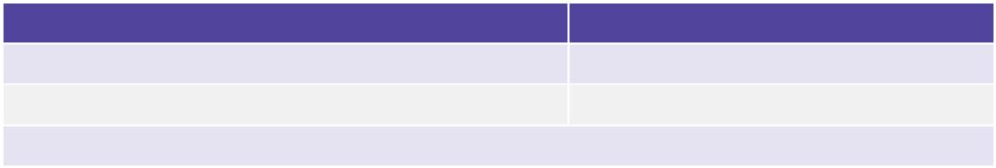

Perda de pressão | Capacidade de refrigeração
2 K no tubo de sucção | 92 %
2 K no tubo de descarga | 99 %
Perdas de pressão declaradas em Kelvin (K) dependendo da queda de temperatura de saturação.

 | Em relação às velocidades de fluxo do fluido | sucção, se aplicam os valores empíricos mostra-
 | frigorífico, especialmente dentro da linha de | dos na Tabela 4.
 | Tabela 4: Velocidades de fluxo de fluido frigorífico recomendadas.
 | Linha | Velocidade recomendada para
 | Linha | os fluidos frigoríficos
 | Linha de sucção | 5 - 15 m/s
 | Linha de gás quente | 5 - 20 m/s
 | Linha de líquido | 0,3 - 1,2 m/s
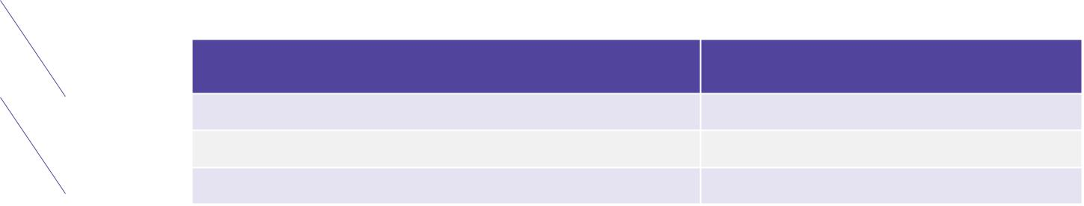

A velocidade de fluxo na direção ascendente do fluido frigorífico é limitada pela diferença de pressão e problemas de ruído que poderão ocorrer. Como o óleo é transportado ao longo dos tubos de vapor de sucção e de gás quente de acordo com a velocidade do fluxo, é imperativo que uma velocidade mínima seja mantida. Isso é principalmente importante em operações com carga parcial, no caso de compressores de capacidade regulada ou sistemas paralelos. Um retorno de óleo insuficiente resulta em falha do compressor. As velocidades de fluxo recomendadas na Tabela 4 são valores empíricos nos quais o retorno correto do óleo é garantido.

Para facilitar o retorno do óleo, todas as linhas de fluido frigorífico devem ser inclinadas para baixo, na direção do fluxo.

4.5 Tubo de injeção

O tubo de injeção é a conexão entre a válvula de expansão e a entrada do evaporador.

Funções e impactos:

- O tubo de injeção transfere o fluido frigorífico expandido da válvula de expansão para a entrada do evaporador;

- Evitar a admissão de calor no fluido frigorífico durante a transferência;

- Em aplicações com longas distâncias entre o dispositivo de expansão (VET, capilar,

etc.) e o evaporador, o tubo deve ser isolado. Isto ocorre, por exemplo, em sistemas de ar condicionado do tipo split;

- Em sistemas com distribuidores de fluido frigorífico, como o injetor venturi, os tubos devem ter comprimentos iguais (não menores que 0,3 m e não maiores que 1 m).

4.6 Tubos de gás quente (tubos de gás frio)

Este tubo de transferência de fluido frigorífico

- usado apenas em sistemas de refrigeração que utilizam o degelo do evaporador por gás comprimido (quente ou frio). No degelo por gás comprimido (ao contrário do degelo elétrico), o evaporador é aquecido a partir de seu interior para uma temperatura superior a 0 °C. O vapor de fluido frigorífico superaquecido é canalizado para o evaporador para essa finalidade.

O degelo por gás quente ocorre quando o vapor do fluido frigorífico é transferido do tubo de descarga do compressor para o evaporador, portanto esse tubo de descarga é chamado de tubo de “gás quente”.

O degelo por gás frio ocorre quando o vapor do fluido frigorífico é transferido do tanque de líquido para o evaporador. Portanto, o tubo que realiza essa transferência é chamado de tubo de “gás frio”.

Funções e impactos:

- Transportar gás quente ou frio para realização do degelo do evaporador;

- Quando o ciclo de refrigeração é alterado para degelo por gás quente, o evaporador e os tubos sofrem tensões térmicas e mecânicas, o que pode ocasionar falha nos componentes e possível vazamento do fluido frigorífico. Esse problema deve ser evitado e previsto no projeto, na seleção e na instalação adequada dos componentes.

A Figura 10 ilustra um simples layout de um sistema que usa duas válvulas solenoides para mudar o ciclo de refrigeração para degelo. Du-rante o degelo, o gás quente é desviado para o evaporador para derreter qualquer acúmulo de gelo, e neste caso ocorrerá uma pequena condensação quando o gás quente passar pelo evaporador. Após rejeitar uma pequena parcela de calor através do processo de degelo, o gás

resfriado entra novamente no compressor, onde
é aquecido a partir do calor de compressão e é

enviado novamente ao evaporador, para rejeitar mais calor e derreter mais gelo. Com essa função

- possível descongelar evaporadores exaustiva-mente em um curto período de tempo. Um acumulador é usado para proteger o compressor contra pequenas quantidades de fluido frigorífico líquido. Este simples exemplo de um sistema de descongelamento por gás quente funciona, mas não se aplica a todas as situações.

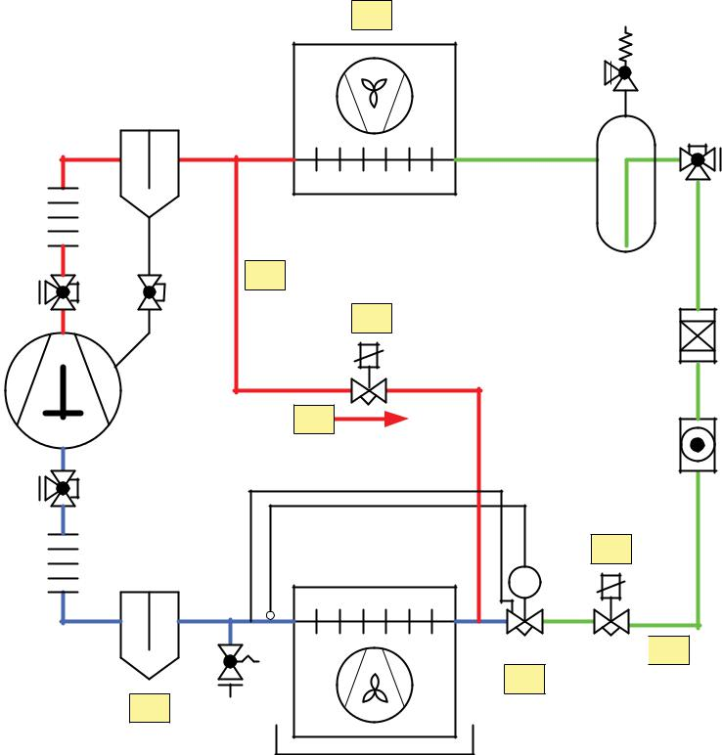

2

3

4

1

9

5

TC

 10
6

8

7

Figura 10: Circuito de refrigeração com sistema de degelo por gás quente.

Tabela 5: Descrição de componentes (sistema de degelo por gás quente).
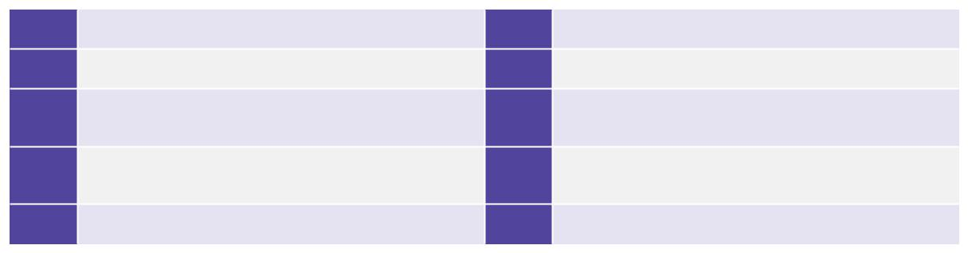

1 | Compressor | 6 | Válvula de expansão termostática
2 | Condensador | 7 | Evaporador
3 | Tubo de transferência de fluido frigorífico | 8 | Acumulador de líquido
3 | para gás quente | 8 | Acumulador de líquido
4 | Válvula solenoide para gás quente | 9 | Direção do fluxo do ciclo de
4 | Válvula solenoide para gás quente | 9 | degelo por gás quente
5 | Válvula solenoide do ciclo de refrigeração | 10 | Direção do fluxo do ciclo de refrigeração

4.7 Mangueiras flexíveis/ eliminadores de vibração

Em alguns sistemas ou eletrodomésticos de RAC, o tubo de fluido frigorífico deve ser flexível, para, por exemplo, permitir conexões com dispositivos de controle e manômetros. A tubulação normalmente possui um diâmetro pequeno, por exemplo, diâmetros externos (OD) de 6

- (1/4’’) a 15 mm (5/8’’) são os tamanhos mais comuns. Onde for possível, a tubulação de cobre

deve ter conexões brasadas. Como alternativa, devem ser usadas mangueiras metálicas flexíveis ou mangueiras capilares de nylon. O padrão industrial é a instalação de mangueiras capilares de nylon para interligar dispositivos de controle ou manômetros, e essas mangueiras flexíveis estão disponíveis em diferentes diâmetros e com conexões e T de vários tipos. Esse tipo de tubulação deve substituir práticas de instalação anteriores que usam tubos de cobre (capilares ou de ¼’’) os quais são posicionados inadequadamente e juntas flangeadas manualmente!

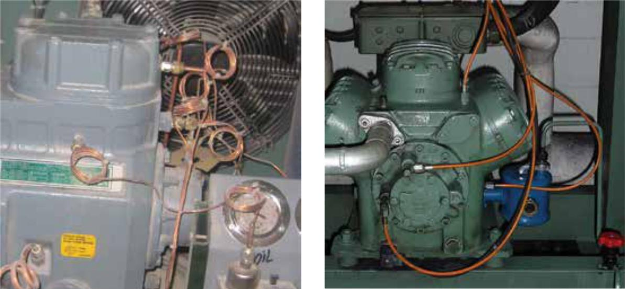

Imagem 41: Exemplo de uma instalação inadequada de tubo de cobre (capilares).

O uso de tubos capilares para interligação com dispositivos de controle e manômetros deve ser evitado. Também não é recomendado o uso de tubos de 6
- (1/4’’) com conexões roscadas. As práticas de instalação podem resultar na ruptura dos tubos e em perda extrema de carga de fluido frigorífico.

Imagem 42: Exemplo de uma instalação adequada usando mangueiras flexíveis termoplásticas.

Recomenda-se o uso de mangueiras capilares de nylon com conexões roscadas de fabricação industrial.

Tubo termoplástico (ex.: PS = 40bar / -35 °C a 115 °C)
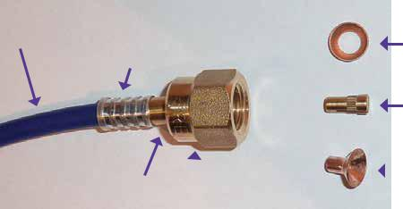

Presilha de pressão

Vedação de cobre
em conexão com
a chaveta de
válvula.

Chaveta de
válvula (bronze).

Vedação de cobre Conector e porca de união SAE de ¼“

Imagem 43: Montagem recomendada para tubos de processo e conectores.

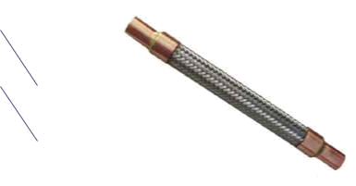

Instruções para instalação de amortecedores de vibração
Os técnicos devem seguir estritamente as me-lhores práticas de brasagem na instalação do amortecedor de vibração.
Amortecedor de vibração
Aplique bloqueador de calor (pano úmido ou pasta térmica) aqui

4.8 Amortecedor de
vibração
Compressores recíprocos, em particular, causam mais vibração funcionando em um sistema
de RAC. Amortecedores de vibração flexíveis de aço trançado (necessário para compressores
recíprocos isolados por mola) minimizam essa vibração. Essas vibrações se originam de vários
lugares, como no ciclo de partida e de funcionamento de alguns compressores, e podem ocorrer
nas linhas de descarga e de sucção. As vibrações podem ser transferidas através dos tubos
de transferência de fluido frigorífico e ressonar, criando ruídos condenáveis e, em casos piores,
prejudicando as juntas e causando a quebra da tubulação, resultando em uma maior emissão
de fluido frigorífico e em reparos de alto custo. A instalação de amortecedores de vibração
nos tubos que interligam os compressores irá minimizar os potenciais efeitos danificadores.
Amortecedores de vibração comuns são geralmente mangueiras de aço inoxidável flexíveis
revestidas por uma malha de cobre e estão disponíveis em vários tamanhos, de 6 mm (1/4’’)
a 89 mm (4-1/8’’). Os conectores do lado da tubulação são feitos de cobre sólido. Os amortecedores
de vibração devem ser resistentes ao congelamento e deve-se usar aço inoxidável
para R-717 (amônia). Os componentes são projetados para uma
pressão nominal de 30 bar. O intervalo de temperatura admissível se estende de -70 °C até
+200 °C, levando em consideração os fatores de redução para pressão e temperatura.

Imagem 44: Exemplo de amortecedores de vibração flexíveis de aço trançado.
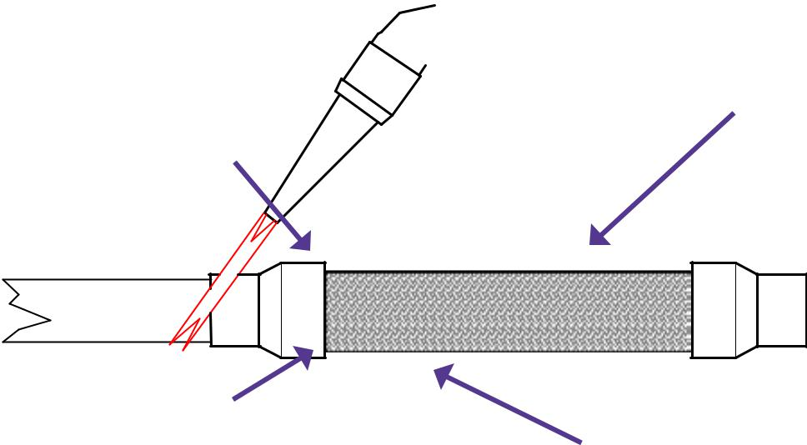

Conector de junta brasada

Primeiro aplique calor aqui

Imagem 45: Brasagem do amortecedor de vibração na seção do tubo.

Passos de instalação de solda:

- Aplique na junta brasada uma pasta térmica ou um pano úmido para proteger o compo-nente contra aquecimento, entre a conexão brasada de cobre e amortecedor de vibração;

- Primeiro aqueça o tubo de cobre que será brasado na conexão, depois aqueça a conexão e aplique solda para terminar a junção;

- Sempre mantenha a chama direta longe do amortecedor de vibração;

- Recomenda-se que uma solda de prata seja usada para realizar a junção, já que calor excessivo irá danificar o amortecedor de vibração.

Posicionamento do amortecedor:

- Os amortecedores de vibração são projetados para absorver choque e vibração perpendiculares à direção da instalação;

- Os amortecedores de vibração não são projetados para absorver choque na forma

de tensão súbita ou carga de compressão ao longo de seu eixo. Eles só devem ser instalados em linha reta, nunca os use para compensar desalinhamentos na tubulação ou outras técnicas de instalação impróprias;

- Para melhores resultados, o amortecedor de vibração deve ser instalado o mais perto possível do compressor, ao longo do eixo do virabrequim do compressor, já que essa é a fonte mais comum de vibração, e ancorado a uma estrutura sólida na extremidade mais distante do compressor;

- Se o amortecedor de vibração for usado em tubos de sucção de sistemas de congelados, todo o amortecedor deve ser isolado (com isolamento à prova d’água). Isso evita a formação de condensação

e o congelamento sob a trança, que pode ruir os enrolamentos, resultando, possivelmente, em vazamentos.

Não absorve vibração nessa direção!
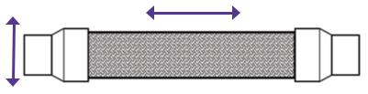

Absorve vibração nessa direção

Imagem 46: Direção de absorção de vibração.

- Preparação da tubulação

Se for necessário cortar os tubos de fluido frigorífico, é necessário seguir as seguintes instruções:

- Encurte os encanamentos usando um cortador de tubos. Não use uma serra;

- Não use lubrificantes ou fluidos frigoríficos durante o corte;

- Se o uso de uma serra não poder ser evitado, então, se possível, segure a extremidade

aberta do tubo para baixo durante a serragem. Isso permite que as lascas e o pó caiam para fora da tubulação;

- Use um escariador apropriado para remo-ver as rebarbas. O uso de uma lima triangular para remover as rebarbas, ou, se necessário, uma lima plana ou uma faca, também é possível;

- Ao fazê-lo, certifique-se também de que os contaminantes não entrem na tubulação;

- Limpe o interior e o exterior das extremidades da tubulação logo antes da soldagem, a

 |  | 2. Instalação de abraçadeiras e suportes;
 |  | 3. Onde necessário, instalação de amortece-
7. fim de evitar que a superfície entre em oxidação |  | dores de tensão, etc.
 | novamente; | 6. Instalação
8. | Remover a camada de óxido permite que a
 | solda flua com maior eficácia pelas brechas | de tubos de
 | no local da solda, promovendo maior estabi- | transferência de
 | lidade e estanqueidade às conexões do tubo; | fluido frigorífico
9. | Use uma escova de fios suaves ou palha de aço | As regras gerais para um projeto adequado
 | para limpar as superfícies internas e externas. | de tubos de transferência de fluido frigorífico
 | A lixa de papel não é recomendada porque | visam assegurar que haja um fornecimento
 | deixa resíduos e marcas no cobre maleável; | suficiente de fluido frigorífico para os evapora-
10. O assentamento correto da conexão brasada |  | dores, mantendo-se tamanhos apropriados de
 | deve ter uma folga de aproximadamente | tubos sem queda excessiva de pressão e protegendo
 | 0,04 mm entre a extremidade do tubo e a | o compressor através de:
 | conexão. Se o espaço for muito apertado, o | • Prevenção contra óleo em excesso sendo
 | fluxo da solda pelo efeito capilar será evitado, | preso no sistema;
 | e pode resultar em juntas fracas e possíveis | • Minimização de migração de óleo do
 | pontos de vazamento nas juntas brasadas; | compressor;
11. | Um espaço excessivo resultará em falhas e | • Prevenção contra o ingresso de fluido
 | áreas de escapes na solda. | frigorífico líquido ou óleo no compressor
 |  | durante operação ou enquanto estiver em
Tópicos gerais sobre tubos de transferência |  | parado;
de fluido frigorífico |  | • Manutenção de um sistema limpo e seco.
Um bom dimensionamento e uma instalação
profissional do tubo de transferência de fluido |  | O projeto da tubulação irá depender do tipo e
frigorífico são essenciais para uma operação |  | tamanho da instalação do sistema de RAC, tipo
dos sistemas de refrigeração e ar condiciona- |  | de fluido frigorífico e custo da instalação e dos
do eficiente e livre de problemas. A expansão |  | materiais usados. Um projeto profissional de
térmica dos tubos de cobre a uma temperatura |  | transferência de fluido frigorífico é realizado
de 28 K é uma diferença de 0,5 mm por metro. |  | através de gráficos e cálculos específicos ao tipo
Esse fato pode ocasionar o surgimento de for- |  | de fluido frigorífico e/ou o uso de software de
ças de torção e tensão e, subsequentemente, da- |  | seleção, e deve ser realizado por um projetista
nos mecânicos e emissão de fluido frigorífico. |  | de sistema de RAC responsável.
Deve-se tomar medidas para evitar danos |  | Com exemplos europeus, os regulamentos
mecânicos e vazamentos, medidas que podem |  | EN378-2 (pressões de projeto, seleção de
incluir: |  | material), EN13133 (brasagem, aprovação da brasagem) e
1. | Instalação de uma quantidade suficiente de | EN13134 (brasagem, aprovação do
 | suportes no tubo; | procedimento de brasagem) se aplicam.

6.1. Selecionando o material dos tubos de transferência de fluido frigorífico.

Ao selecionar os tubos para instalação, os técnicos devem observar os valores de diâmetro dados nos valores de projeto do sistema de RAC prévio. A fim de evitar desgaste prematuro e danos causados por pressões e temperaturas dominantes com a operação normal de sistemas de RAC, apenas materiais graduados para refrigeração, certificados e designados devem ser usados. Esses materiais são projetados para os requisitos específicos da refrigeração.

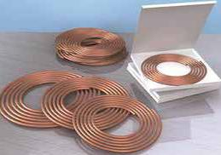
- Tubulação de cobre, rígida ou recozida;

- Conexões;

- Juntas;

- Grampos de cano;

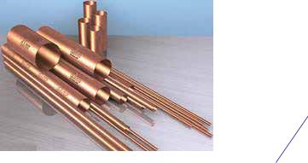
- Materiais de isolamento.

Imagem 47: Tubos de cobre recozido (bobina).

Imagem 48: Tubos de cobre rígidos (reto).

Imagem 49: Exemplo de uma conexão de tubo de cobre em “T”.
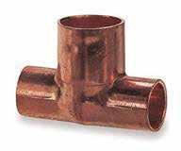

Cobre Rígido

Hastes de tubo de cobre rígido são rígidas e esse tipo de tubulação torna a instalação mais orga-nizada, mas consome mais tempo e é mais difícil para instalar que a tubulação maleável. Ela precisa de muito pouco suporte mecânico para mantê-la em posição, em comparação com o cobre maleável.

Cobre Maleável

O tubo de cobre recozido, maleável, é real-mente mais versátil que hastes de cobre rígida. Eles vêm em comprimentos maiores, que são enrolados, e necessitam de menos juntas, o que reduz o potencial de vazamento. Devido à sua natureza relativamente flexível, eles podem ser posicionados e modelados facilmente, o que economiza tempo na instalação.

Juntas e conexões

Se possível, deve-se dar preferência a peças formadas que possam ser preparadas no local usando uma máquina de encurvamento, expansor ou tubo, e ferramentas de puxar em T. Se as conexões não puderem ser evitadas, a tubulação deve ser disposta usando um número mínimo de conexões. Cotovelos de raios longos devem ser geralmente usados com a tubulação de refrigeração. Um cotovelo com raio longo tem uma área um cotovelo de raio curto. Use cotovelos de raio maior e terá uma queda de pressão menor que curto apenas se for absolutamente necessário.

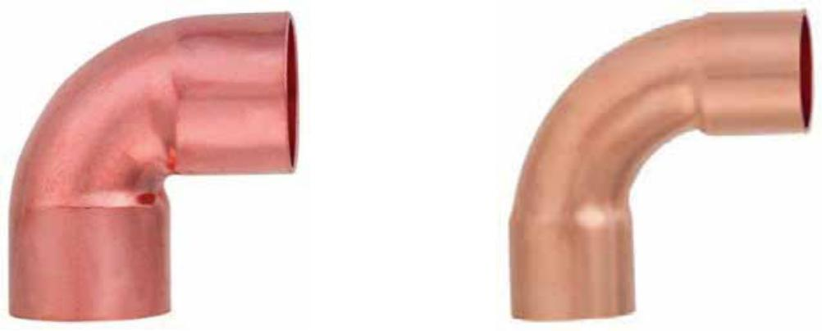

Imagem 50: Exemplo de um cotovelo de cobre com raio curto

Imagem 51: Cotovelo de cobre com raio longo.

Juntas flangeadas

As juntas flangeadas estão em muitos casos sujeitas a potenciais vazamentos durante sua vida útil em um sistema de RAC. Essas juntas devem ser evitadas sempre que possível e devem possuir as mesmas condições de durabilidade de

uma brasagem, soldagem ou uma conexão de pressão. Onde forem usadas conexões flangea-das, elas devem ser restringidas ao uso com tubos recozidos apenas, e com tubo cujo tamanho não exceda um diâmetro externo de 20 mm. Os materiais da tubulação de cobre estão especifi-cados na Norma Europeia EN12735-1 & -2. Isso

- especificamente importante para garantir os requisitos de instalação dos tubos, da resistência à pressão e durabilidade.

As conexões flangeadas não devem sofrer um aperto excessivo, pois caso isso ocorra pode haver danos na rosca da conexão prejudicando a vedação do sistema. As medidas para os torques de aperto corretos estão listadas na Tabela

- As roscas devem ser apertadas com o torque adequado através de um torquímetro apropriado, em combinação com uma chave de boca ou chave inglesa ajustável.

Tabela 6: Valores de torque de aperto padrão para conexão brasada em tubulação de RAC.
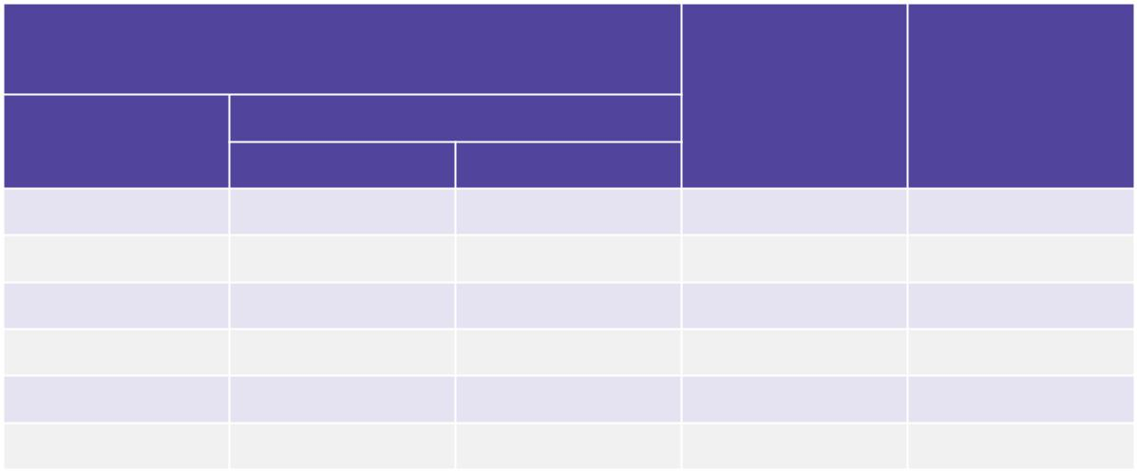

 | Tamanho da rosca
 | Diâmetro externo nominal
 | (conforme EN12735-1 & 2) |  | Espessura mínima | Torque de aperto
 |  |  | da parede | Torque de aperto
 |  |  | da parede | (Nm)
 | Série imperial |  | (mm) | (Nm)
Série métrica | Série imperial |  | (mm)
(mm) | (mm) | (pol)
6 |  |  | 0,8 | 14 a 18
 | 6,35 | ¼ | 0,8 | 14 a 18
 | 7,94 | 5/16 | 0,8 | 33 a 42
8 |  |  | 0,8 | 33 a 42
 | 9,52 | ⅜ | 0,8 | 33 a 42
10 |  |  | 0,8 | 33 a 42

 | Tamanho da rosca
 | Diâmetro externo nominal
 | (conforme EN12735-1 & 2) |  | Espessura mínima | Torque de aperto
 |  |  | da parede | Torque de aperto
 |  |  | da parede | (Nm)
 | Série imperial |  | (mm) | (Nm)
Série métrica | Série imperial |  | (mm)
(mm) | (mm) | (pol)
12 |  |  | 0,8 | 50 a 62
 | 12,7 | ½ | 0,8 | 50 a 62
15 |  |  | 0,8 | 63 a 77
 | 15,88 | ⅝ | 0,95 | 63 a 77
18 |  |  | 1,00 | 90 a 110
 | 19,06 | ¾ | 1,00 | 90 a 110
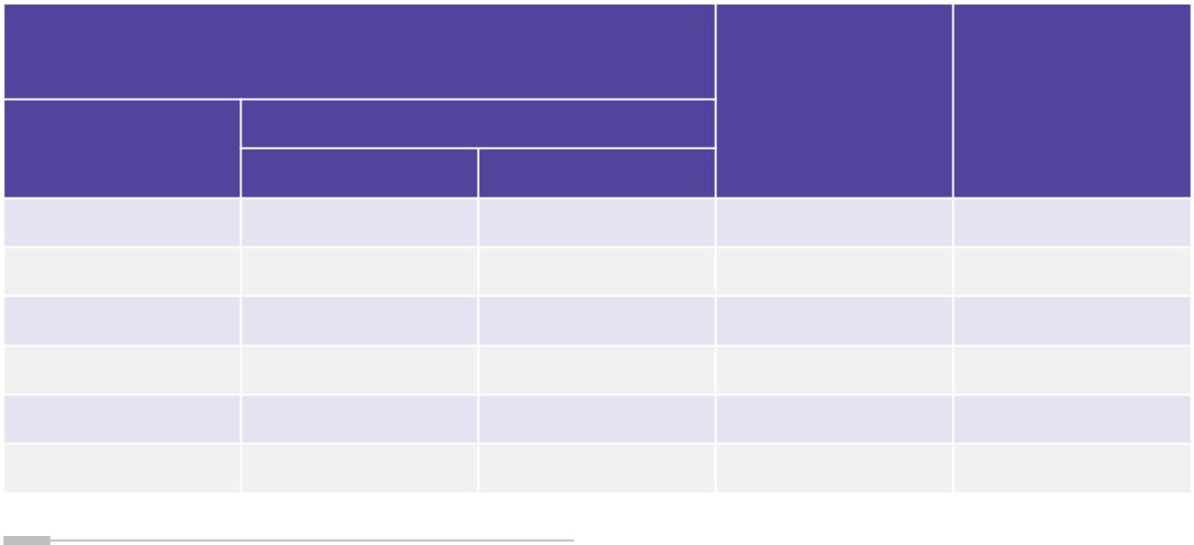

Nota: Ao fazer as juntas flangeadas, tome cuidado para garantir que a rosca possua o tamanho correto e para que o torque usado para apertar a porca não seja excessivo. Deve-se tomar cuidado também para não rosquear tubulações que tenham sido endurecidas pelo trabalho.

Exemplo de torquímetro e chave inglesa (chave ajustável) apropriados são ilustrados nas imagens 52 e 53.
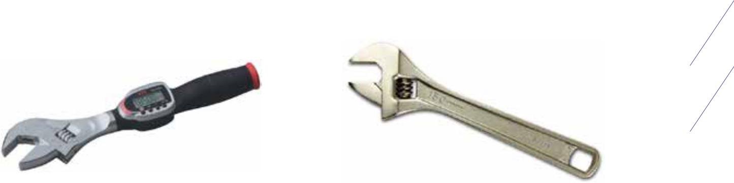

Imagem 52 Exemplo de torquímetro 10 – 36 Imagem 53: Exemplo de chave inglesa

mm (ajustável) 17 – 200 Nm. ajustável.

Exemplos de conexões de juntas roscadas são

demonstrados abaixo.
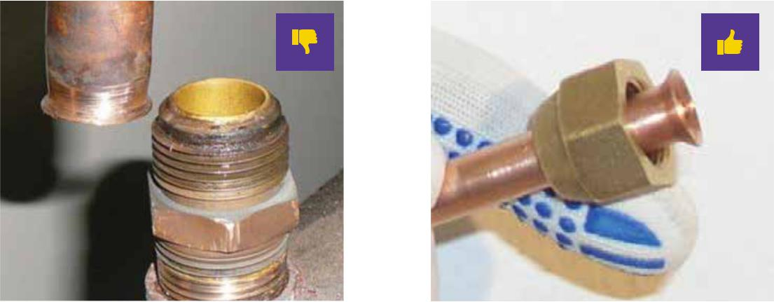

Imagem 54: Exemplo de conexão flangeada inadequada e fonte potencial de vazamento.

Imagem 55: Flangeamento profissional com porca (flange) de conexão.

Quando as juntas flangeadas forem usadas em local com risco de congelamento ou sujeitas a vibrações, deve-se adotar contramedidas (por exemplo, pintura, revestimento, ranhuras de gelo) para evitar danos. Isso geralmente pode ocorrer em conexões de válvulas de expansão e linhas de sucção.

As conexões flangeadas devem estar sujeitas apenas as forças provenientes da pressão do sistema de RAC e as forças exercidas pela porca (flange) roscada da conexão. Conforme necessário devem ser providenciados secções flexíveis no tubo conectado, suporte e outros componentes associados para evitar que tensões anormais, dobramento, vibração ou
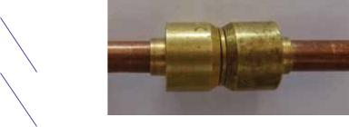

torção atuem sobre a conexão. Esses tipos de forças podem surgir durante a montagem, manuseio, transporte, operação e manutenção do sistema.

6.2. Conexões
de juntas de
compressão

As conexões das juntas de compressão são uma boa alternativa para unir a tubulação e os com-ponentes em sistemas de RAC. Como exemplo, esse tipo de conexão de tubo pode ser aplicado onde não for possível soldar. Essa tecnologia de conexão de tubo representa um método de produção de conexões de tubo hermeticamente vedadas metal-a-metal duráveis.
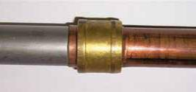

48

Imagem 56: Exemplo de conexão de pressão (união).
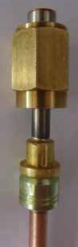

Imagem 57: Exemplo de conexão de pressão (de alumínio para cobre).
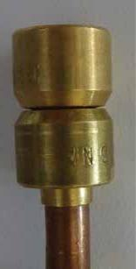

Imagem 58: Exemplo de “plugue de vedação” como conector de pressão.

Imagem 59: Exemplo de conexão roscada industrial com conexão de pressão.

6.3. Propriedades do tubo de cobre

Geralmente, para as práticas de instalação descritas neste documento, os tubos são feitos de cobre (Cu), a menos que especificado ao con-trário. A Norma Europeia EN12735-1 descreve tubos de cobre sem emendas com diâmetro externo entre 6 a 108 mm, entre 1/8’’ a 4-1/8’’, para uso como tubos de transferência de fluido frigorífico em sistemas de RAC.

O cobre é um excelente material para se usar com sistemas de RAC. Com uma diminuição na temperatura, o cobre oferece um aumento de estabilidade e distensão. Não há fragilidade em baixas temperaturas nos tubos de cobre (em comparação com outros materiais). Os tubos de cobre são resistentes contra (apropriados para) todos os fluidos frigoríficos comuns, como HCs, HFCs e HCFCs.

Os requisitos e condições especificados para tubos de cobre se referem à:
- Qualidade da superfície interna;

- Extremidades fechadas (com tampa);

- Marcação dos tubos;

- Verificação;

- Estabilidade contra pressão.

Para união de tubos de cobre em sistemas de RAC, apenas brasagem ou juntas de compres-são são permitidas. Conforme a EN378-2, a soldagem de tubos de cobre maiores também é

permitida. Os encaixes para RAC devem obser-var os mesmos requisitos. Conexões de solda macia não são permitidas!

Tubos de cobre para serviço de campo de RAC são designados pelo diâmetro externo real. O termo “Temper” descreve a força e rigidez do tubo. Em trocas de tubos, os tubos temper puxados são geralmente chamados de tubos “duros” ou “rígidos”, e os recozidos são chamados de tubos “maleáveis”. O tubo em condição temper rígida é geralmente unido por brasagem, usando-se conexões capilares ou por soldagem com o uso de conexões de compressão.

O tubo em temper maleável pode ser unido pelas mesmas técnicas e é também comumente unido pelo uso de conexões flangeadas. Também é possível expandir a extremidade de um tubo para que se una a outro por brasagem, sem

a conexão capilar separada, um procedimento
que pode ser eficiente e econômico em muitas

instalações (juntas de compressão).

Nota: Ainda assim, as conexões mecânicas (exceto as juntas de compressão) devem ser evitadas o quanto possível para manter um sistema de refrigeração em condições seladas, oferecendo o mínimo risco possível de vazamento de fluido frigorífico. Os diâmetros, das tabelas a seguir, devem ser considerados para a instalação de sistemas de RAC.

Tabela 7: Dimensões métricas de tubos de cobre rígido - comprimento reto.
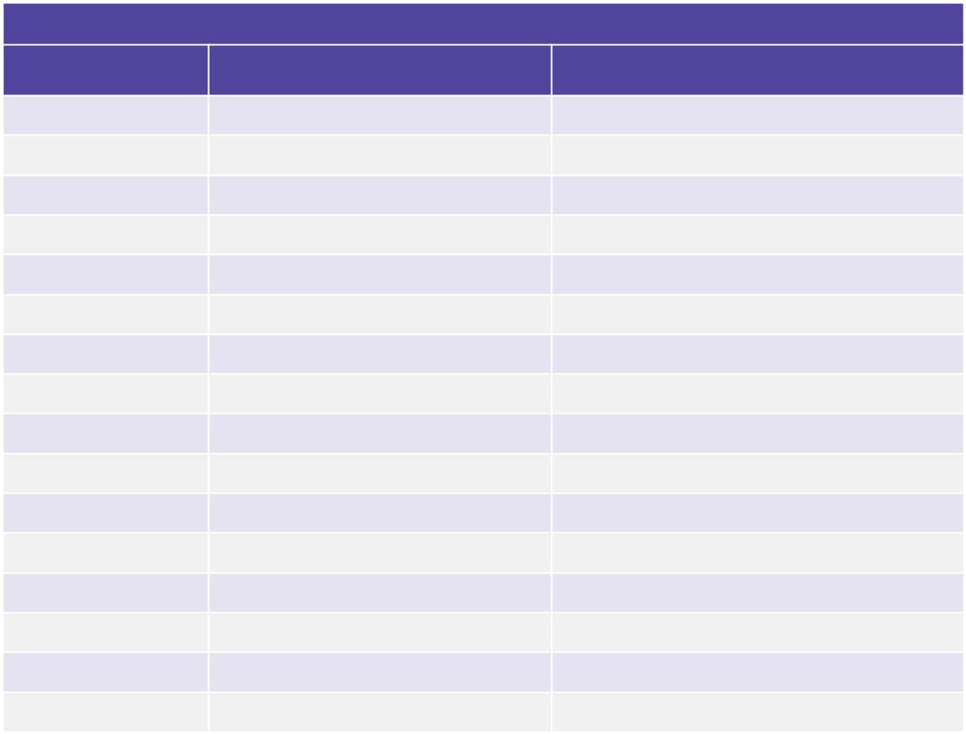

 |  | Tubos de cobre – Comprimento reto - Rígido
 | Diâmetro (mm) | Espessura da parede (mm) | Pressão máx. de trabalho (bar)
 | 6 | 0,8 - 1,0 | 200
 | 8 | 0,8 - 1,0 | 143
 | 10 | 0,8 - 1,0 | 111
 | 12 | 0,8 - 1,0 | 91
 | 15 | 0,8 - 1,0 | 71
 | 18 | 0,8 - 1,0 | 59
 | 22 | 0,8 - 1,0 | 48
 | 28 | 1,5 | 57
 | 28 | 1,0 | 37
 | 35 | 1,0 - 1,5 | 45
 | 42 | 1,5 | 37
 | 54 | 1,7 - 2,0 | 38
 | 64 | 2,0 | 32
 | 76 | 2,0 | 27
 | 89 | 2,0 | 23
 | 108 | 2,5 | 24
50 | Tabela 8: Dimensões métricas de tubos de cobre recozido – serpentinas.
 |  | Tubos de cobre – Serpentinas - Recozido
 | Diâmetro (mm) | Espessura da parede (mm) | Pressão máx. de trabalho (bar)
 | 6 | 0,8 - 1,0 | 200
 | 8 | 0,8 - 1,0 | 143
 | 10 | 0,8 - 1,0 | 111
 | 12 | 0,8 - 1,0 | 91
 | 15 | 0,8 - 1,0 | 71
 | 18 | 0,8 - 1,0 | 59
 | 22 | 0,8 - 1,0 | 48

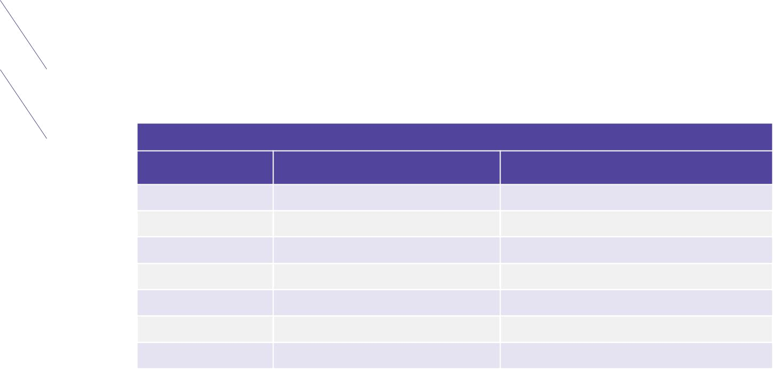

Tabela 9: Dimensões em polegadas de tubos de cobre rígido - comprimento reto.
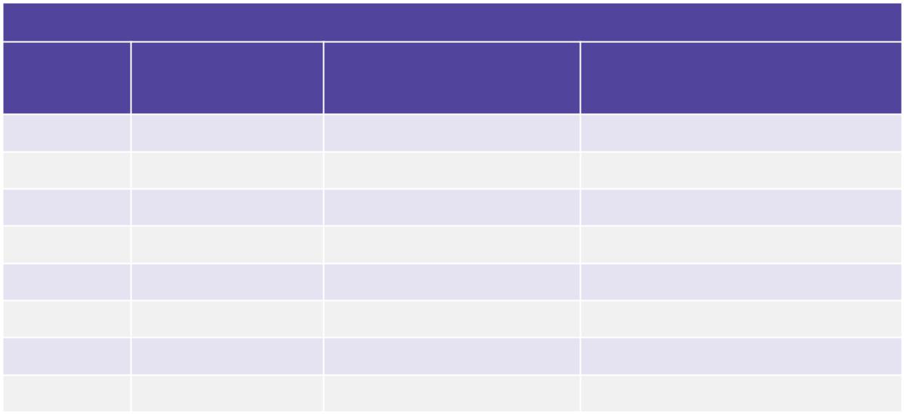

Tubos de cobre – Comprimento reto - Rígido

Diâmetro | Diâmetro externo
(pol) | Diâmetro externo | Espessura da parede (mm) | Pressão máx. de trabalho (bar)
(pol) | (mm) | Espessura da parede (mm) | Pressão máx. de trabalho (bar)
1/2” | 12,7 | 0,81 | 68
5/8” | 15,88 | 0,89 | 59
3/4” | 19,05 | 1,02 | 56
7/8” | 22,22 | 1,07 | 51
1 1/8” | 28,58 | 1,14 | 42
1 3/8” | 34,92 | 1,4 | 42
1 5/8” | 41,28 | 1,52 | 38
2 1/8” | 53,98 | 2,03 | 39

Tabela 10: Dimensões em polegadas de tubos de cobre recozido - serpentinas.
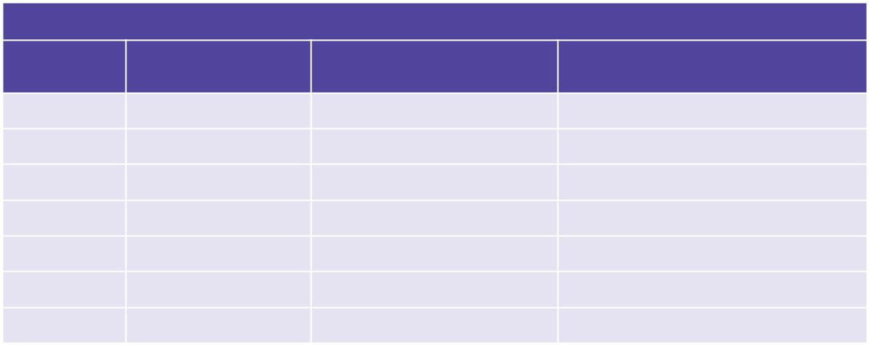

 | Tubos de cobre – Serpentinas - Recozido
Diâmetro | Diâmetro externo | Espessura da parede (mm) | Pressão máx. de trabalho (bar)
(pol) | (mm) | Espessura da parede (mm) | Pressão máx. de trabalho (bar)
1/4” | 6,35 | 0,76 | 136
5/16” | 7,94 | 0,76 | 106
3/8” | 9,53 | 0,81 | 93
1/2” | 12,7 | 0,81 | 68
5/8” | 15,88 | 0,91 | 61
3/4” | 19,05 | 0,91 | 50
7/8” | 22,22 | 1,02 | 48

- Encaminhamento e suporte de tubos de transferência de fluido frigorífico

O encaminhamento e suporte da tubulação têm um efeito importante sobre a confiabilidade operacional e a manutenção de um sistema de RAC. Os tubos de transferência de fluido frigorífico geralmente precisam ser segura-mente instalados para minimizar vibrações que causem ruído e danos potenciais associados a grandes quantidades de vazamento de fluido frigorífico. Como regra geral, a tubulação deve

ser instalada de forma a evitar danos resultantes das atividades normais.

As seguintes considerações devem ser aplicadas à instalação da tubulação, para segurança e proteção ambiental:

- As rotas de acesso não devem ser bloque-adas. Não deve haver riscos para as pessoas, nem para a passagem livre, em caso de fuga;

- Nenhuma válvula ou junta destacável deve ser posicionada em áreas acessíveis ao público geral onde fluidos frigoríficos dos grupos A2, B1, B2, A3 ou B3 sejam usados (consultar a Tabela 11 abaixo);

Tabela 11: Exemplos de aplicação de fluido frigorífico “não permitida” em áreas públicas.
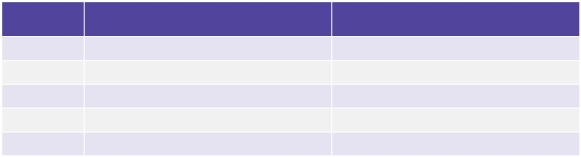

Grupo de | Número ASHRAE do fluido frigorífico | Designação
Segurança | Número ASHRAE do fluido frigorífico | Designação
A2 | R32 | Difluorometano
B1 | R123 | 2,2-Dicloro-1,1,1-trifluoroetano
B2 | R717 | Amônia
A3 | R290, R1270, R600a … | Hidrocarbonetos
B3 | R1140 | Cloreto de Vinila

- Outros fluidos frigoríficos devem ser prote-gidos contra operação ou desconexão não intencional;

- A tubulação deve ser protegida contra

7.1. Considerações gerais sobre o encaminhamento de tubos

 | transferência de calor de tubos quentes e | Os tubos de fluido frigorífico que entram em
 | outras fontes de calor; | contato um com o outro, ou com objetos sóli-
5. | Uma conexão por brasagem, solda ou | dos, criam danos (furos) por desgaste através
 | mecânica dos tubos interligados, como em | do cobre proporcionando vazamento de fluido
 | caso de sistema do tipo Split, deve ser feita | frigorífico real ou potencial.
 | antes de abrir as válvulas, que permitem o
 | fluxo de fluido frigorífico entre as partes do | Os 4 tipos seguintes de encaminhamento são
 | sistema de refrigeração. Uma válvula deve | permitidos na instalação de tubos de fluido
 | ser fornecida para efetuar a evacuação da | frigorífico:
 | tubulação e/ou qualquer parte do sistema | 1. | Encaminhamento na parede;
 | de refrigeração sem carga de fluido; | 2. | Encaminhamento no teto;
6. | A tubulação do fluido frigorífico deve ser | 3. | Encaminhamento no duto;
 | protegida ou recoberta para evitar danos; | 4. | Encaminhamento por tubo de passagem.
7. | Conectores flexíveis de fluido frigorífico,
 | como linhas de conexão entre as unidades | O tipo de encaminhamento para uma instala-
 | interna e externa, que possam se deslocar | ção específica é analisado e definido antes de se
 | durante as operações normais, devem ser | iniciar a instalação, de acordo com a situação
 | protegidas contra danos mecânicos. | no local e os requisitos técnicos. Para instala-
 |  | ções complexas, como supermercados ou siste-
Os componentes instalados nas tubulações, |  | mas de RAC com tubulações extensas, o projeto
como separadores de líquido e redutores de |  | da instalação deve ser preparado e usado exata-
ruído, devem ter suportes. A massa pesada adi- |  | mente para a implementação.
cional de alguns desses itens pode representar
tensão extra sobre o conjunto da tubulação. |  | De acordo com alguns regulamentos de cons-
Para reduzir o ruído gerado através do contato |  | trução para tubos de transferência de fluido
de um tubo dentro do suporte, deve-se usar um |  | frigorífico feitos de materiais metálicos, todos
pedaço de material resiliente e amortecedor |  | os tubos devem ser localizados acima do chão e
(como neoprene) para impedir o contato metal |  | devem estar facilmente acessíveis.
com metal, reduzindo assim o “rangido”.

Contudo, se a situação da construção tornar necessário o encaminhamento subterrâneo dos tubos de fluido frigorífico, então as medidas do item 7.2 devem ser observadas.

7.2. Encaminhamento subterrâneo de tubos

Os tubos de fluido frigorífico subterrâneos podem ser colocados em um tubo de passagem ou em um duto. Recomenda-se posicionar os tubos em um duto propriamente construído e adequadamente ventilado:

- Evite congelar o chão, ou seja, que as tempe-raturas do chão atinjam o ponto de congela-mento;

- Os tubos subterrâneos devem ser posi-cionados de forma a excluir a influência mútua com as das linhas de abastecimento públicas, sujeitas a dúvidas em relação à segurança. É necessário um espaçamento mínimo de 1 m;

- Apenas passe um tubo com fluido frigorífico por cada tubo de passagem! Isso significa que as linhas de líquido e de gás de sucção, bem como as linhas de gás comprimido, devem ser posicionadas em tubos de passagem separados.

- As dimensões do tubo de passagem devem ser suficientes. Um tubo de passagem corre-tamente dimensionado não apenas permite a instalação correta, mas também garante uma ventilação adequada para o tubo de transferência de fluido frigorífico. Selecione um diâmetro para o tubo de passagem pelo menos 33% maior que o diâmetro externo do tubo de fluido frigorífico (com isolamento, se necessário).

- Passe os tubos de fluido frigorífico pelos tubos de passagem com um ângulo de queda de cerca de 1-2%. Isso não apenas garante um transporte de óleo confiável, mas

 | também a ventilação adequada do tubo de
 | passagem.
6. | As medidas mencionadas acima (dimensio-
 | namento correto do tubo de passagem, ân-
 | gulo de queda) geralmente garantem uma
 | ventilação adequada. Se houver acúmulo de
 | condensação após o período de operação,
 | será necessária a ventilação forçada dos
 | tubos de passagem, com o uso de um venti-
 | lador, por exemplo.
7. | A calha de abastecimento do piso deve ser
 | projetada de forma que os graus de liber-
 | dade oferecidos pelo suporte do tubo sejam
 | mantidos. Um espaçamento mínimo para o
 | anel na proximidade do movimento espera-
 | do do tubo deve ser garantido. Essa medida
 | assegura a ventilação natural dos tubos de
 | passagem. Como resultado, não é recomen-
 | dável vedar a calha de abastecimento do
 | tubo com uma placa.
8. | Conexões não permanentes não são permi-
 | tidas em seções de tubulação subterrânea!
 | Use somente a brasagem para conectar as
 | seções dos tubos de transferência de fluido
 | frigorífico.
9. | Em muitos casos, a atmosfera nos tubos de
 | passagem na área das máquinas de limpeza
 | contém enxofre devido à formação de gás de

fermentação. Com soldas contendo fósforo, essa atmosfera leva a uma corrosão seletiva, porque o enxofre na atmosfera libera a proporção de fósforo da solda da conexão. Esses procedimentos de corrosão levam a vazamento de fluido frigorífico. Para evitar a corrosão seletiva, é essencial usar aditivos de solda sem fósforo para tubulações em tubos de passagem (e em dutos). Recomenda-se o uso de solda de prata para essas seções. Como alternativa, também é possível usar aditivos de solda contendo fósforo. Nesse caso, contudo, é essencial aplicar um revestimento de proteção nos pontos de conexão.

- Devido às condições do ambiente em um tubo de passagem (circulação de ar reduzida, temperatura, etc.), use um isolamento de tubo com uma espessura suficiente da camada de isolamento.

- Brasagem de tubos de transferência de fluido frigorífico

Não se pode negar a grande importância da brasagem na indústria de RAC. A indústria e os setores desse mercado devem dispender bas-tantes esforços em salas de aula e treinamentos práticos para qualificar técnicos como brasadores competentes, já que é o processo usado para juntar componentes principais em um sistema de refrigeração em condições seladas. Bons brasadores precisam de experiências constante de trabalho para obterem as habilidades e a qualidade necessárias.

54

Certificação de

competência de

brasadores

- regulamento internacional ISO 13585-2012 (em substituição ao EN 13133-2000) descreve
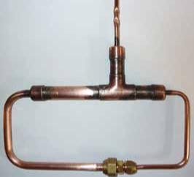

os requisitos essenciais para qualificação do brasador e lista termos e condições, critérios de verificação, procedimentos de inspeção e área de aplicação para o certificado de teste de com-petência de brasadores.

A demanda pela competência dos brasadores varia com os diferentes setores de RAC (refri-geração de supermercados, ar condicionados ou eletrodomésticos independentes). Assim, as empresas fabricantes e de instalação podem descrever uma demanda específica de aplicação e de testes.

Setores desse mercado em países onde a aprendizagem e a educação são formuladas no currículo de RAC e nas tecnologias de brasagem são o escopo da certificação de competência; não é necessário um certificado de competência separado, de acordo com ISO 13585 (exceto se o usuário do equipamento demandar tal certificado).

As amostras de verificação e exemplos de cri-térios típicos de verificação de brasadores são mostrados nas Imagens 60 a 62.
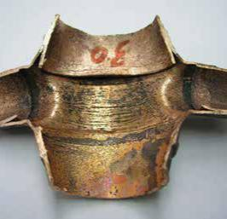

Imagem 60: Amostras de verificação de brasadores (incluindo encurvamento e flangeamento).

Imagem 61: Exemplo de inspeção da amostra (por corte lateral).

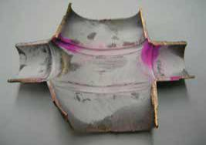

Imagem 62: Exemplo de inspeção da amostra (por corte lateral e teste de penetração de matriz).

8.1 Brasagem com gás inerte (gás protetor)

Haverá oxidação (óxido de cobre) próxima ao ponto de solda nas paredes internas dos tubos se a brasagem for realizada sem gás inerte. Na operação do sistema de RAC, o fluido frigorífico e o óleo removem essas camadas de óxido. A contaminação que isso introduz pode levar a falhas de componentes (compressor) e a atrasos significa-
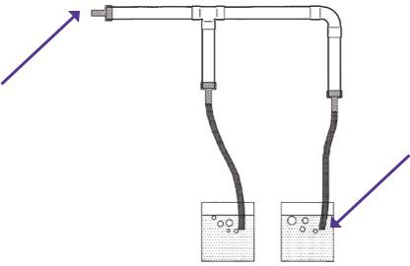

tivos e trabalho adicional durante o comissiona-mento, porque os filtros precisarão ser trocados ou limpos em circunstâncias desfavoráveis.

Por essa razão, é essencial brasar com gás inerte a fim de se evitar a contaminação dos tubos de transferência de fluido frigorífico devido à oxidação!

Recomenda-se o uso de Nitrogênio Seco e sem Oxigênio (OFDN) ou a mistura com uma proporção de 5% de hidrogênio (mistura de gás 95/5 corresponde a 95% nitrogênio e 5% hidrogênio).

Antes de iniciar o processo de brasagem, o conjunto de tubos deve ser limpo com OFDN e, durante a brasagem, um baixo fluxo de deslocamento de oxigênio do OFDN pode passar pela tubulação. A baixa taxa de fluxo durante a montagem da tubulação não deve atingir uma

pressão significativa durante a brasagem, a fim
de se evitar juntas brasadas impróprias.

Entrada OFDN

Figura 11: Exemplo de arranjo para brasagem com gás inerte.

8.2. Seleção de uma liga de brasagem adequada

O teor de prata da liga de brasagem tem uma influência decisiva na temperatura de pro-cessamento, propriedades de fluxo da liga de brasagem, capacidade de suporte de cargas estáticas e dinâmicas e o tempo necessário para a brasagem. Quanto maior for o teor de prata do material de adição, mais favoráveis serão as propriedades mencionadas acima. O tipo de liga de brasagem a ser usada depende da posição e da aplicação do tubo de transferência de fluido frigorífico.

- possível o uso de materiais de adição contendo fósforo com tubulações localizadas em tetos ou em paredes, e, de fato, tais materiais são preferíveis por motivos de custo. Contudo, a proporção de prata da liga de brasagem deve ser de pelo menos:
₅₆ • 2% de teor de prata para aplicações com temperatura média de até -20 °C, por exemplo L-Ag2P;

- 5% de teor de prata para aplicações com temperatura média de até -40 °C, por exemplo L-Ag5P;

- 15% de teor de prata para aplicações com temperatura média de até -70 °C, por exemplo L-Ag15P.

Após completar a brasagem, remova o fluxo residual usando um pano úmido ou escova, a fim de atingir os poros ocultos. Caso seja usada uma liga contendo fósforo, recomenda-se cobrir a conexão com um revestimento de proteção (use por exemplo 2 pacotes de revestimento com base de resina de epóxi). Não se deve usar tinta com pó de zinco!

Atenção: Ligas com base de estanho ou chumbo não devem ser usadas, porque esse material não é adequado para uso com produtos alimentícios em refrigeração!

- Isolamento da tubulação

Em geral, o isolamento profissional dos tubos de transferência de fluido frigorífico é crucial para uma operação com longa vida útil e eficiente de um sistema de RAC. O problema para sistemas de RAC em relação a isso é que temos de lidar com duas grandes questões, o isola-mento térmico do fluxo de calor e a redução da difusão de água a partir do ar ambiente em torno da tubulação. Um material moderno de isolamento para tubulação consiste em espuma elastomérica com base em borracha sintética (Elastômero).

9.1. Isolamento térmico

O isolamento é usado para retardar o ganho de calor e controlar o gotejamento de condensação proveniente de água resfriada e de sistemas de refrigeração. O isolamento reduz com eficiência o fluxo de calor para tubulação de água quente e tubulação de aquecimento de líquidos e tubulação de duas temperaturas. O intervalo de temperatura recomendado para o isolamento de tubos é de 183 °C a 105 °C (297 °F a +220 °F).

9.2. Barreira de umidade

A estrutura de célula fechada do isolamento de Elastômero moderno evita a absorção de umidade e a formação de condensado, que podem

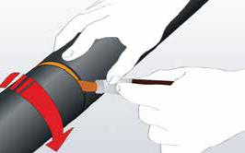

levar a corrosão ou outros efeitos indesejados. O material normalmente não requer nenhuma proteção para retardação de vapor. Uma proteção adicional para retardação de vapor pode ser necessária para isolamento quando instalado em uma tubulação de temperatura muito baixa, exposta continuamente a condições de alta umidade.

Para cada sistema de RAC e de bomba de calor, geralmente o tubo de sucção deve ser isolado. Além disso, tubos de injeção de ar condicionado do tipo split (o tubo de transferência de “líquido” da unidade externa para a interna) e, em muitos casos, os tubos de transferência de líquido, estão sujeitos à instalação de material de isolamento.
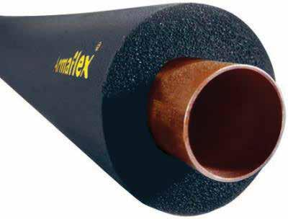

Imagem 64: Seção para aplicação de adesivo.
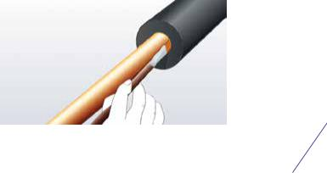

Imagem 63: Exemplo de isolamento de tubo de transferência de fluido frigorífico.

9.3. Instalação do isolamento

Aplique o isolamento antes do encaixe dos suportes dos tubos. Atenda aos requisitos dos fabricantes do material de isolamento para garantir que o isolamento térmico seja aplicado corretamente.

Imagem 65: Colagem da extremidade do isolamento com o tubo de cobre (espessura mínima da parede do material de isolamento).

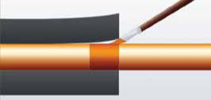

Imagem 66: Aplicação de adesivo em ambos os lados das juntas.
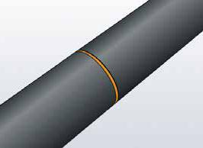

Imagem 67: Finalmente, conecte os tubos de

isolamento.

Para uma aplicação de baixa temperatura, instale o suporte do tubo com jaqueta de isolamento.

Instale o suporte do tubo como demonstrado na imagem 68 abaixo.
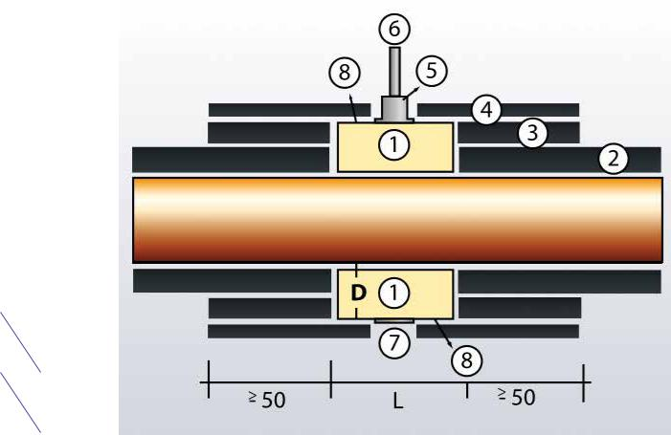

58

Imagem 68: Suporte do tubo para aplicação em baixa temperatura.

Tabela 12: Descrição dos elementos de suporte do tubo.
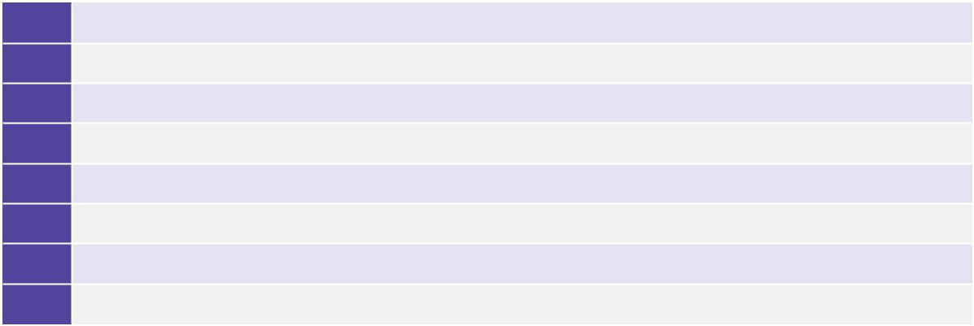

- Jaqueta de isolamento

- Tubo de isolamento

- Borda falsa de isolamento

- Sobreposição de isolamento (espessura ≥ 9mm)

- Conexão roscada

- Haste roscada

- Braçadeira de tubo de duas partes

- Lâmina de alumínio

Os seguintes pontos também devem ser observados para que o isolamento térmico faça seu trabalho:

- Deve haver espaço suficiente entre os tubos individuais de transferência de

fluido frigorífico! O espaço mínimo deve corresponder à espessura do material de isolamento. Se o espaço for muito pequeno, então não haverá uma troca de ar adequada na superfície de isolamento térmico. Se

a temperatura cair abaixo do ponto de orvalho, isso significa que o isolamento se tornará gradualmente impregnado com umidade e perderá suas propriedades de isolamento;

- Tubos com isolamento térmico devem ser posicionados com um espaço entre eles e o chão! O espaço mínimo deve ser de 5 mm! Em particular, certifique-se de que há um espaço adequado sob os expositores refrigerados! Em alguns casos, pode ser necessário usar um ventilador tipo cilindro embaixo do expositor refrigerado para evitar o acúmulo de condensação;

- Certifique-se de que há circulação de ar adequada entre os tubos termicamente isolados, acima de tudo quando os tubos forem posicionados em dutos e embaixo do expositor refrigerado;

- O isolamento térmico de tubos de fluido frigorífico necessita de dimensões especiais quando posicionados em estacionamentos subterrâneos, já que o ar ali é normalmente saturado em dias chuvosos. Em tais casos, recomenda-se o uso de isolamento térmico de camada dupla.

- Suporte e fixação do tubo

O tubo de transferência de fluido frigorífico deve estar suportado e ser confiável e durável. Não existem suportes de tubos necessários para posicionamento em tubos de passagem. Por
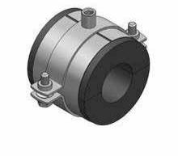

outro lado, os suportes de tubo são essenciais no posicionamento em dutos. Os tubos sempre necessitam de suporte quando localizados em paredes e teto!

Deve-se prever longos comprimentos de tubulação para suprir a expansão e contração. A seleção de pontos fixos e pontos deslizantes adequados possibilita compensar por alterações no comprimento da tubulação devido à flutuações de temperatura durante a operação. Isso reduz ao mínimo o risco de quebra de tubos. Várias instalações e sistemas de fixação de tubos de transferência de fluido frigorífico estão disponíveis. Os materiais necessários para uma instalação de RAC e sua aplicação específica podem ser obtidos a partir do fabricante do equipamento.


De acordo com as diferentes finalidades dos
tubos de transferência de fluido frigorífico, o
suporte de tubo deve suportar baixas e altas
temperaturas e cargas mecânicas.

Para altas temperaturas:

- Use suportes de tubo com núcleo de borracha de silicone;

- Use materiais de isolamento (para linhas de descarga) com resistência de isolamento de até 150 °C;

- Em condições normais de operação, há potencial para expansão e contração dos tubos, portanto, as alterações no comprimento devem ser compensadas.

Nota: Fixação da tubulação de fluido frigorífico com jaqueta de isolamento (PUR), braçadeira tubo de duas partes e parafuso de fixação também para instalações deslizantes ou pendulares.

I magem 69: Jaqueta de isolamento PUR (WS Alemanha).

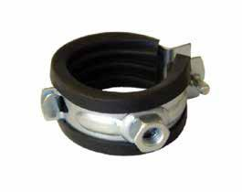

Fixação da tubulação de fluido frigorífico com clipe de tubo também para instalações deslizantes ou pendulares.

Imagem 70: Exemplo de clipe de fixação de tubulação (Hilti).

Espaçamento para suporte do tubo A tubulação deve estar adequadamente suportada conforme seu tamanho e peso de serviço.
O espaçamento máximo recomendável para suporte de tubos de cobre encontra-se na bela 13.

Tabela 13: Distâncias de espaçamento para instalação de tubos de cobre.
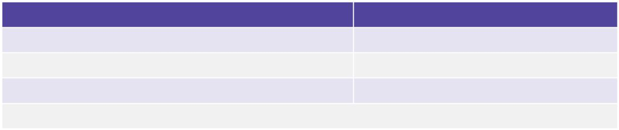

Diâmetro externo | Espaçamento (m)
15 a 22 mm (5/8” a 7/8”) maleável | 2
22 a < 54 mm (7/8” a 2 1/8”) rígido | 3
54 a 67 mm (2 1/8” a 2 ½”) | 4
EN 378-2 - 2008
60

Exemplos de encaminhamento de tubulação e da instalação do suporte dos tubos:
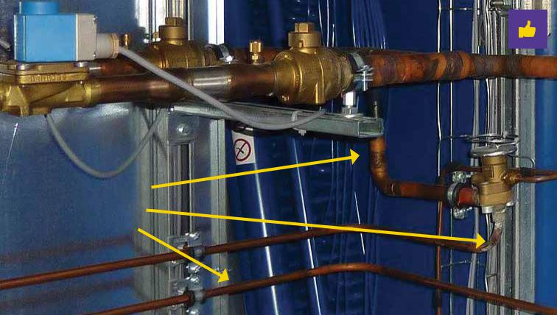

Instalação adequada de
clipes fixos e deslizantes
para os tubos.

Imagem 71: Exemplo de uma fixação profissional de tubos de transferência de fluido frigorífico.

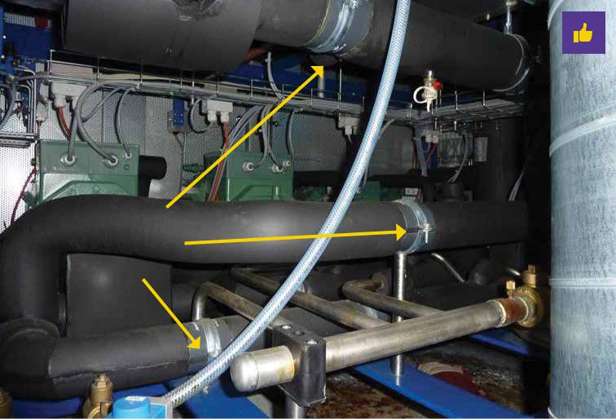

Instalação adequada
do suporte do tubo com
jaqueta PUR e braçadeira
de tubo de duas partes.

Imagem 72: Exemplo da fixação do tubo de sucção de fluido frigorífico incluindo isolamento com jaqueta de isolamento PUR.

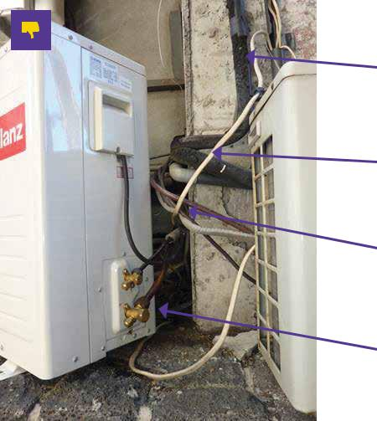

Isolamento sem proteção
externa contra UV.

Isolamento danificado por atrito.
Sem fixação de tubos.

Tubos de fluido frigorífico em contato um com o outro, alto potencial de vazamento. Contato de cabos elétricos com os tubos, potencial para curto-circuito e perigos elétricos.

Nenhum isolamento disponível.

Imagem 73: Exemplo de instalação inadequada de tubos de transferência de fluido frigorífico, isolamento e cabeamento.

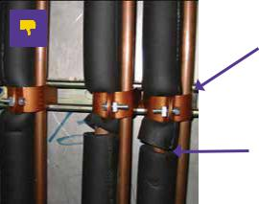

Sem proteção dos tubos de cobre (atrito).

Instalação inadequada do isolamento, material espremido e sem vedação das juntas.

Imagem 74: Exemplo de instalação inadequada de tubos

de transferência de fluido frigorífico e isolamento.

